

**人机交互课程项目报告**

**组 号: D组**

**小组成员: 高锦涛 张晓晴 王嘉漠 林曦 丁枫津**

**题 目: 微信小程序——医疗急救小程序**

**指导教师: 马勇**

**2024年12月**

# 摘 要

本项目是基于微信小程序开发者平台开发的一个医疗急救应用，旨在为用户提供便捷的急救知识和医疗设备查询服务。项目主要包含三个核心功能模块：主页、医疗设备查询页面和急救知识详细页面，力求为用户提供一站式的医疗急救信息。

本报告共分为八章，依次为：项目概述、需求分析、框架设计、原型迭代、交互系统评估、可视化设计及预测模型、项目实际页面展示，以及最后的成员分工及签字。这一结构体现了项目从初步构想到实施的逐层深入过程，同时也反映了完整的可用性工程过程。

在项目概述部分，我们详细描述了项目背景，并对所采用的技术和工具进行了介绍，包括微信小程序的开发框架、前端技术栈、云服务的使用等。**我们的项目充分体现了联合国十七个可持续发展目标中的良好健康与福祉、体面工作和经济增长、缩小差距等重要理念，力求通过技术手段改善公众健康意识和急救反应能力。**

需求分析部分遵循了规范的需求分析步骤。首先，我们进行了项目前景综述，然后设计了调查问卷以收集用户的基本需求。小组成员通过头脑风暴确定了用户角色的期望，并构建了情景剧本，以更好地理解用户需求。最终，我们使用层次化任务分析法对收集到的需求进行了深入分析，并通过用户访谈验证需求的合理性和可行性。

框架设计部分同样遵循了系统设计的标准流程，确保设计过程的严谨性和科学性。在原型迭代部分，我们集中展示了由框架设计中获得的一代原型与经过评估和优化后形成的二代原型，同时对二代原型进行了用户满意度评估，以确保其界面设计符合用户需求。

原型迭代能够帮助设计团队不断优化和改进系统设计，减少风险，提升用户体验，并确保最终产品能够满足用户的需求。通过原型迭代，设计师能够灵活应对变化的需求和反馈，最终实现一个既具创新性又高效实用的系统。

在交互系统评估部分，我们采用了用户访谈和问卷调查两种评估方法，收集用户反馈并进行深入分析，最终得出结论。这些测试结果为后续版本的优化提供了重要依据，并为未来的迭代发展指明了方向。

可视化设计部分包括对屏幕复杂度的分析，我们发现经过多次迭代，界面的复杂度有所增加，但功能得到了有效丰富。为此，我们运用KLM（Keystroke-Level Model）和FITTS定律这两个预测模型对原型进行了评估，确保其交互设计的高效性。我们还为界面设计了丰富的图标，并对不同图标的表现进行了对比分析，确保用户界面的直观性和易用性。

项目实际页面展示展示界面。

本项目通过系统的开发流程和严谨的测试评估，力求在医疗急救领域为用户提供更高效、便捷的解决方案，推动公众的健康意识和急救反应能力的提升。

# 目 录

目录

人机交互课程项目报告 1

摘 要 2

目 录 4

第一章 概述 6

1.1项目内容介绍 6

1.1.1 联合国十七个可持续发展目标 6

1.1.2 背景介绍：开发医疗急救小程序的必要性 8

结论 9

1.1.3 项目的提出 10

1.1.4 产品概述 14

1.2项目相关技术介绍 15

1.3项目使用工具介绍 16

第二章 需求分析 18

2.1痛点分析和前景综述 18

2.1.1 痛点分析 18

2.1.2 前景综述 22

2.2评估技术与范型 26

2.3网络问卷调查 28

2.3.1 调查背景 28

2.3.2 调查目的 28

2.3.3 调查问卷的意义 29

2.3.4 调查过程 30

2.4头脑风暴 43

2.5用户建模与情景剧本搭建 46

2.5.1 剧本一 46

2.5.1 剧本二 48

2.5.1 剧本三 50

2.6需求分析 52

2.6.1 界面需求 52

2.6.2 功能需求 53

2.6.3 交互需求 55

第三章 框架设计 55

3.1外形因素和输入方法 55

3.1.1 外形因素分析 16

3.1.2 产品输入方法分析 20

3.1.3 结论 56

3.2功能和数据元素

3.2.1 数据元素 56

3.2.2 功能元素 57

3.3功能层次组合 57

3.4关键线路场景剧本 58

3.4.1 场景一 58

3.4.2 剧本二 60

3.4.3 剧本三 64

3.5关键功能验证与检查 64

第四章 原型迭代 68

4.1第一次迭代 68

4.2对第一次迭代的评估 71

4.2.1 评估目的 71

4.2.2 评估方法 71

4.2.3评估技术与范型 71

4.2.4访谈记录 71

4.2.5 评估结果 73

4.3第二次迭代 74

4.4对第二次迭代的评估 77

4.4.1 评估目的 77

4.4.2 评估方法 77

4.4.3评估技术与范型 77

4.4.4访谈记录 77

4.4.5 评估结果 78

第五章 交互系统评估 79

5.1评估系统与框架 79

5.1.1 用户测试 79

5.1.2 问卷调查 80

5.1.3 综合分析 80

5.1.4 报告与总结 81

5.1.5 评估的核心考虑因素 81

5.2用户测试 81

5.2.1 测试目的 81

5.2.2 测试范围 81

5.2.3 测试类型 82

5.2.4 测试过程 84

5.3问卷调查 86

5.3.1 调查过程 86

5.3.2 措施总结 96

5.4结论 97

第六章 可视化设计及预测模型 98

6.1屏幕复杂度度量介绍 98

6.1.1布局复杂度 98

6.1.2布局统一度 99

6.2预测模型评估 101

6.2.1 击键层次模型（KLM） 101

6.2.2 Fitts定律 103

6.3图标设计与应用 107

6.3.1 界面图标的概念 107

6.3.2 界面图标设计元素 107

6.3.3 界面图标视觉元素 110

6.4用户界面设计原理 111

6.4.1 结构原理 111

6.4.2 简单性原理 112

6.5设计原则及体现 113

6.5.1 基本设计规则 113

6.5.2 八项“黄金”规则 114

6.5.3 十条启发式规则 115

6.5.4 针对特殊群体的设计 116

6.5.5 未来功能 117

第七章 项目实际页面展示 117

第八章 成员分工及小组成员签字 127

第一章 概述

## 1.1项目内容介绍

1.1.1 联合国十七个可持续发展目标

联合国可持续发展目标（Sustainable Development Goals，简称SDGs）是一个全球共同目标的框架，旨在指导各国在2015年至2030年间的可持续发展工作。这17个目标是在2015年9月25日于纽约举行的联合国可持续发展峰会上由193个成员国正式通过，继续承接2000-2015年期间的千年发展目标（MDGs）。可持续发展目标的主要宗旨是通过系统和综合的方式来应对社会、经济和环境等多维度的发展挑战，推动全球向可持续发展转型。

千年发展目标通过设定明确的指标，激励各国在减贫、教育、性别平等和公共健康等领域取得显著进展。在2000年至2015年期间，全球范围内已有超过6亿人成功脱贫，这一成就表明了国际社会在推动可持续发展和人类福祉方面的积极努力。然而，尽管取得了诸多成绩，区域之间的发展差距依然显著，全球经济危机的影响也对许多国家的发展进程造成了阻碍。

2015年被视为关键的转折点，这一年不仅标志着千年发展目标的结束，同时也为新的可持续发展目标的启动铺平了道路。SDGs的制定目标在于整合和解决社会、经济和环境的相互关联问题，力求在2030年前实现更为全面和包容的发展。

**联合国的17个可持续发展目标涵盖了多个领域，具体包括：**

1. 消除贫困：在全球范围内消除一切形式的贫困。

2. 消除饥饿：消除饥饿，实现粮食安全和改善营养，推动可持续农业。

3. 健康与福祉：确保健康生活，促进各年龄段人群的福祉。

4. 优质教育：确保包容和公平的优质教育，促进终身学习机会。

5. 性别平等：实现性别平等，赋予所有女性和女童权力。

6. 清洁饮水与卫生设施：确保人人获得水和卫生设施的可持续管理。

7. 可再生能源：确保人人可获得负担得起、可靠和可持续的现代能源。

8. 体面工作和经济增长：促进包容和可持续的经济增长、全体就业和体面工作。

9. 产业、创新和基础设施：建立弹性基础设施，促进可持续工业化和创新。

10. 减少不平等：在国家和国家之间减少不平等。

11. 可持续城市和社区：使城市和人类住区包容、安全、有抗灾能力和可持续。

12. 负责任消费和生产：确保可持续消费和生产模式。

13. 气候行动：采取紧急行动以应对气候变化及其影响。

14. 水下生物：保护和可持续利用海洋和海洋资源，以促进可持续发展。

15. 陆地生物：保护、恢复和促进可持续利用陆地生态系统，管理森林，可持续打击荒漠化和遏制生物多样性的丧失。

16. 和平与公正：促进包容的社会，实现可持续发展，提供获取司法的途径，建立高效、负责任和可持续的制度。

17. 促进目标的实现的伙伴关系：强化全球伙伴关系以促进可持续发展。

作为联合国成员国，中国高度重视可持续发展目标的制定与实施，承诺在各个领域积极推动可持续发展议程。中国政府在2015年7月24日发布的《中国实施千年发展目标报告（2000-2015年）》中，详细总结了过去15年在减贫、教育、健康等领域的成就与经验，并讨论了未来发展方向。同时，中国参与了2015年后发展议程国际会议，探讨新议程的重点议题，分享中国的经验和战略，以推动全球可持续发展目标的实现。

通过实施可持续发展目标，中国不仅致力于自身的可持续发展，也希望能为全球的减贫、经济发展和环境保护贡献更多力量，推动国际社会共同应对全球性挑战，实现人人共享的可持续发展未来。

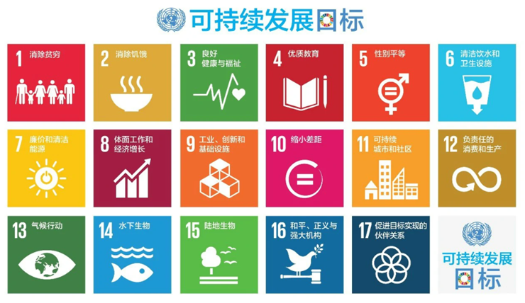

**1.1.2 背景介绍：开发医疗急救小程序的必要性**

在当今社会，医疗急救问题日益凸显，急救服务的高效性和及时性直接关系到患者的生命安全和健康。以下几个方面突显了开发医疗急救小程序的必要性。

**1. 急救需求的普遍性**

急救事件可以在任何时间和地点发生，包括家庭、公共场所和工作环境。根据世界卫生组织的报告，全球每年有数百万因意外事故、心脏病、创伤等急救情况而导致的死亡。这说明了急救知识和服务的普遍需求，不仅限于专业人士，也需要普通民众具备基本的急救技能。

**2. 信息获取的便利性**

在突发的医疗急救情况下，获取正确和及时的信息至关重要。许多人在面临急救情况时，可能会因为缺乏相关知识而感到手足无措。开发一款医疗急救小程序，能够在紧急情况下提供科学、简明的急救指导，帮助用户迅速做出反应，实施有效的急救措施。

**3. 提高公众急救意识**

通过小程序的推广和教育，可以显著提高公众的急救意识和能力。小程序可以提供急救知识的普及、培训视频、常见急救场景模拟等内容，帮助用户掌握如心肺复苏、止血、创伤处理等基本急救技能，从而在关键时刻能够有效应对突发情况，挽救生命。

**4. 医疗资源的有效利用**

在许多地区，急救资源相对匮乏或不均衡。一款医疗急救小程序不仅可以提供急救知识，还可以协调周边的医疗资源，如找到最近的医院、急救站或专业医疗人员，从而尽可能减少患者在等待救援过程中的时间，提升整体急救效率。

**5. 数字化医疗的趋势**

随着科技的发展，数字化医疗已成为一个重要的趋势。移动互联网和智能手机的普及，为医疗信息的传播和急救指导提供了新的可能性。通过小程序，用户可以随时随地获取急救知识和信息，形成高效的数字急救服务体系，符合现代人快速、高效的生活节奏。

**6. 社会责任与健康促进**

公众健康是社会发展的基础，急救能力的提升不仅关乎个人和家庭的安全，也关乎整个社会的健康水平。开发医疗急救小程序是对社会责任的积极回应，为建设一个更安全、更健康的社会贡献力量。

**结论**

综上所述，开发医疗急救小程序的必要性不言而喻。它不仅能够提高公众的急救意识和技能，还能有效协调和利用医疗资源，推动数字化医疗的发展，为社会的健康与安全提供重要保障。通过这一平台，我们希望能够在关键时刻拯救生命，促进公共健康的持续改善。

**1.1.3 项目的提出**

经过调研与讨论，并基于上述十七个可持续发展目标，我们小组期望开发一个医疗急救小程序。在突发疾病时，很多病人因为不能受到正确有效的急救而耽误了治疗，本项目旨在帮助社会大众有效了解急救知识，同时为用户提供周围的急救设备信息，帮助减少突发疾病带来的危害。

经过网上调研，我们发现微信小程序中也已经存在一些类似的应用。

**“AED导航”小程序：**

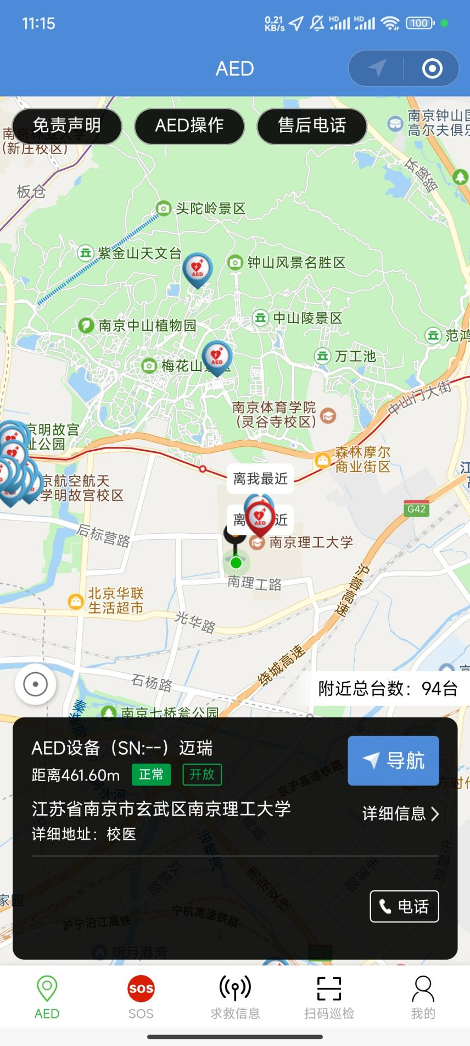

**日常急救手册：**

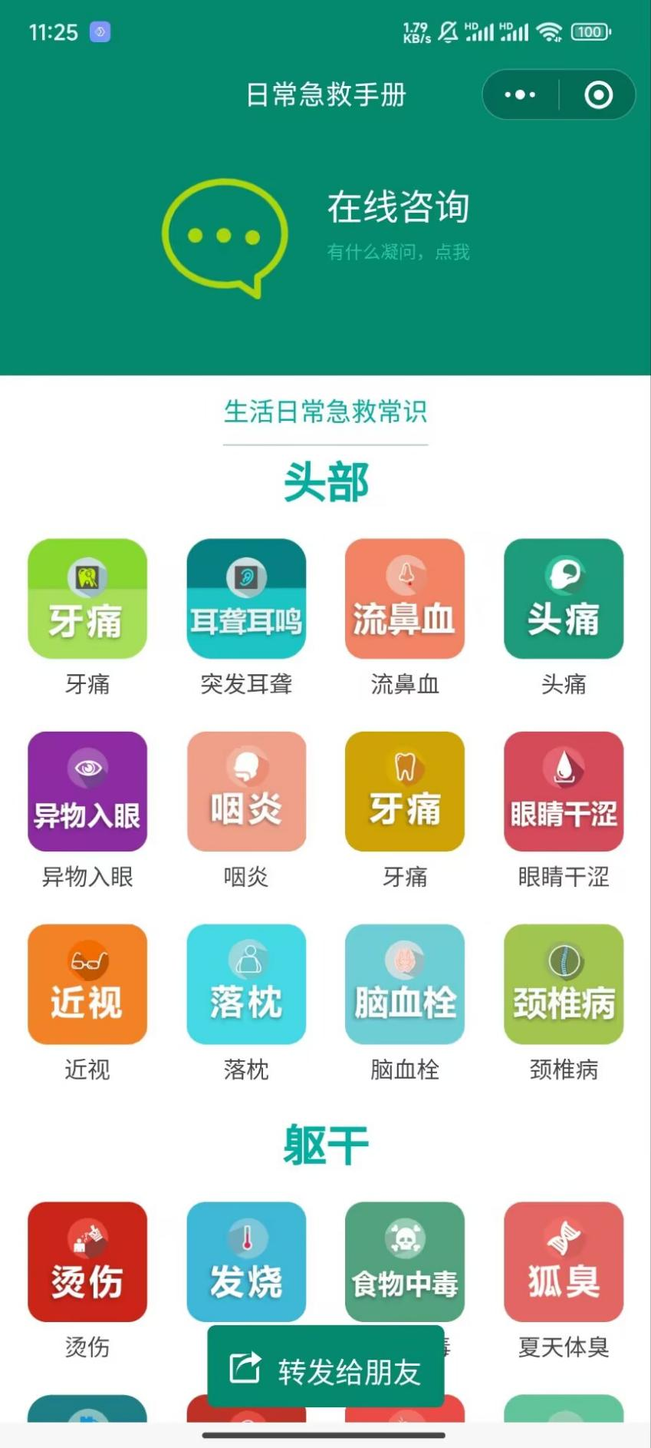

我们的项目充分体现了十七个可持续发展目标中的：

**（3）良好的健康与福祉：**急救服务直接关系到人们的生命安全与健康。通过提供紧急医疗信息和技能培训，我们的项目旨在减少伤亡，改善急救反应的效率，从而提高公众的整体健康水平。



**（4）优质教育：**我们的医疗急救小程序将提供丰富的急救知识和培训材料，帮助公众学习必要的急救技能。这些教育内容能够提升个体的应对能力，培养紧急情况下的自救和互救意识，促进终身学习和教育的普及。



**（9）工业、创新和基础设施：**项目的开发借助了移动互联网技术，推动了医疗急救领域的数字化和创新。通过小程序，我们能够为用户提供便捷的急救信息服务，展示了技术在提升公共健康基础设施中的应用潜力。



**（11）可持续城市和市区：**在城市和社区中，急救服务的有效性至关重要。通过小程序的推广，我们希望增强社区居民的急救能力，构建更安全的生活环境。在紧急情况下，社区成员能够有效地自救和互救，减少对专业医疗资源的过度依赖。



**（16）和平与公平的社会：**急救服务的有效性是社会稳定与安全的重要保障。通过提高公众的急救意识和能力，减少突发事件带来的伤亡，进而促进社会的和谐与稳定。



**（17）促进目标实现的伙伴关系：**我们的项目可以与政府、非政府组织、医疗机构及社区团体建立合作关系，共同推动急救知识的普及与教育。这种跨部门的合作将有助于实现健康与教育目标，形成合力，提升整体急救服务的水平。



**1.1.4 产品概述**

我们的医疗急救程序旨在提升公众的急救意识和能力，通过简单易用的界面，为用户提供全面的急救信息和服务。该程序主要设计了三个核心页面：主页、地图和急救知识。我们希望通过这三个页面的相关功能点，为用户提供了全面、便捷的急救服务与信息。在突发情况下，用户可以迅速获取所需的急救知识和资源，提升个人及社区的应急能力，确保在关键时刻的有效应对。我们相信，这一程序将为公众健康和安全做出积极贡献。

## 1.2项目相关技术介绍

我们的医疗急救小程序将使用微信开发者工具，结合微信小程序特定的技术栈，确保应用的高效性、用户友好性和安全性。以下是我们将使用的关键技术：

**1. 前端开发技术**

在微信小程序中，前端开发主要使用以下语言和框架：

WXML (WeiXin Markup Language)：用于构建小程序的页面结构，类似于HTML。开发者可以使用WXML定义页面的节点、布局和内容。

WXSS (WeiXin Style Sheets)：用于样式设置，类似于CSS。WXSS支持响应式设计，使得小程序能在不同设备上良好展示。

JavaScript：用于实现小程序的逻辑和交互功能。通过JavaScript，开发者可以处理用户事件、更新数据并控制页面的行为。

**2. 数据绑定**

微信小程序支持数据绑定机制，开发者可以通过this.setData()方法将数据与视图绑定，确保模型与视图之间的同步更新。这种双向绑定使得开发者可以更方便地管理页面状态和用户交互。

**3. 后端交互**

小程序通过网络请求与后端服务器进行数据交互：

wx.request()：这是小程序的网络请求API，允许开发者向后端发送HTTP请求，从而获取或提交数据。可以与RESTful API集成来实现数据的获取、提交和更新。

小程序云开发：微信提供的云开发服务，包含云函数和云数据库，可以快速搭建后端服务，减少基础设施的管理负担。对于小程序来说，使用云开发可以加速开发周期。

**4. 地图与定位功能**

为了实现急救信息的实时定位和地图展示，我们将使用：

地图组件：微信小程序提供的<map>组件，可以直接在页面中嵌入地图，允许用户查看地理位置、标记急救站点等信息。

地理位置API：使用wx.getLocation()方法获取用户的实时地理位置，结合地图组件展示用户当前的位置以及附近的急救资源。

**5. 用户身份与安全性**

HTTPS安全传输：所有的网络请求必须使用HTTPS，确保用户的数据在传输过程中的安全性。

**6. 性能优化**

本地存储：使用wx.setStorage()和wx.getStorage()方法，实现数据的本地缓存，减少网络请求次数，提高响应速度。

懒加载与分页：对数据列表进行懒加载和分页处理，减少首屏加载时间，提升用户体验。

通过微信开发者工具开发的医疗急救小程序，将结合WXML、WXSS和JavaScript等前端技术，实现高效的数据处理和用户交互。利用小程序云开发服务、地图组件和地理位置API，我们将为用户提供精准、快速的急救信息服务。同时，我们也重视用户身份验证和数据安全，确保用户的隐私得到保护。我们的小程序旨在提供流畅、高效、安全的用户体验。

## 1.3项目使用工具介绍

**⦁ boardmix：**一款在线工具，用于制作思维导图。

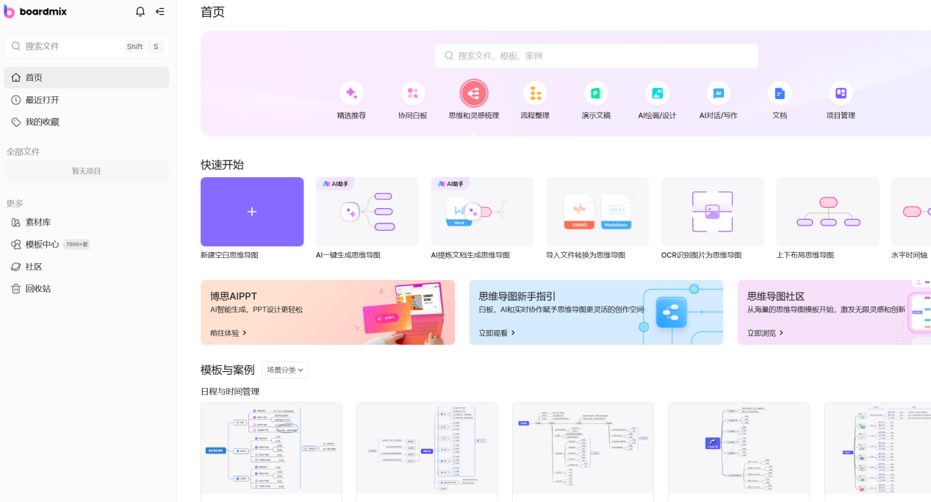

**⦁ 墨刀：**一款在线原型设计工具，可以方便地创建交互原型和设计稿。

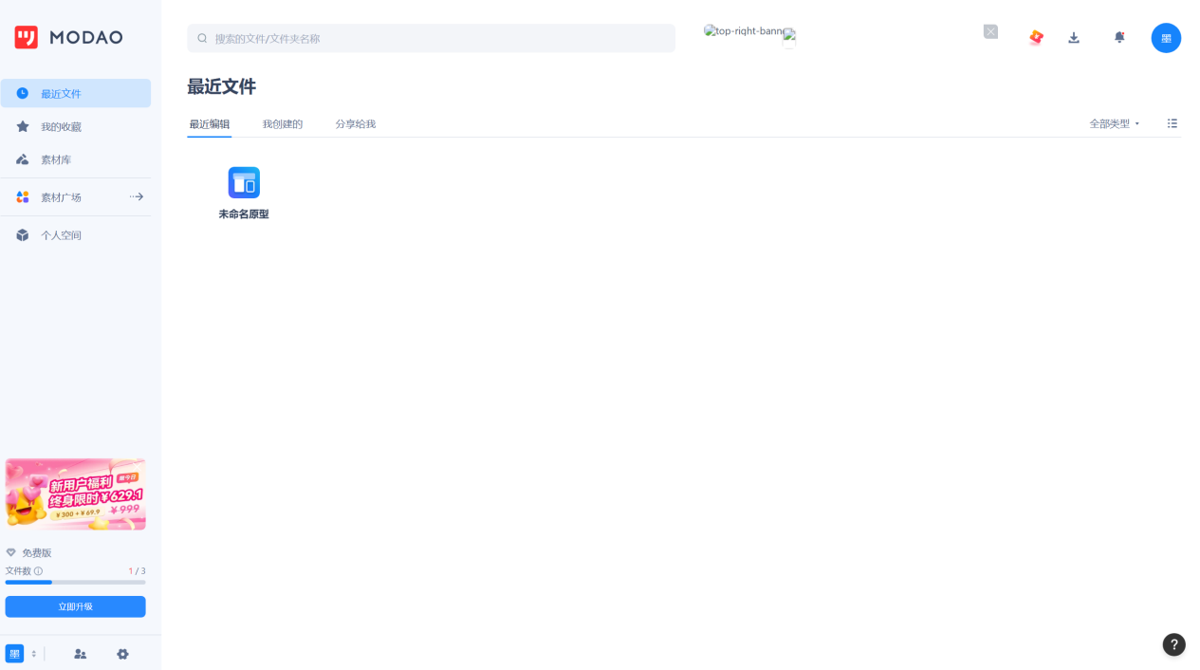

**⦁ 微信开发者工具：**用于制作我们的小程序。

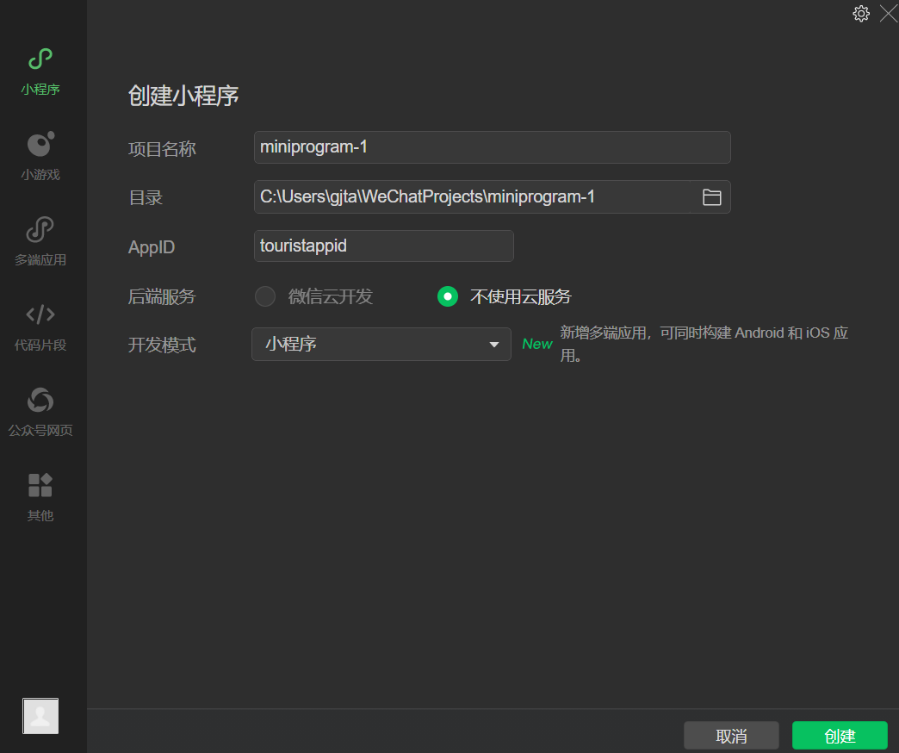

# 第二章 需求分析

## 2.1痛点分析和前景综述

**2.1.1 痛点分析**

随着社会进步、科技发展，人们的生活水平越来越高。百年来，在中国共产党的领导下，新中国每一个重要的历史节点，党和国家都把医疗事业的发展作为重中之重，以为人民健康服务为要求，深化改革为手段，在基本医疗保障制度、国家基本药物制度、基层医疗卫生服务体系、基本公共卫生服务均等化、公立医院改革等方面做出了突出成绩。**我国医疗卫生事业飞速发展，医疗水平不断提高，人民健康水平也得到了越来越好的保障。**

国家卫生健康委员会2019年发布的《2018年我国卫生健康事业发展统计公报》显示，2018年我国居民人均预期寿命为77.0岁，孕产妇死亡率为18.3/10万，婴儿死亡率为6.1‰。我国人均寿命从1949年35岁，增长到2018年的77岁，孕产妇死亡率和婴儿死亡率也都大幅下降。生命指标的“一增一降”，彰显了生命尊严，和共产党的领导成果。

在党和国家的领导下，我国的医疗事业飞速发展。但是由于我国人口基数过于庞大，且区域发展不平衡，医疗卫生行业仍存在许多问题：

**急救知识普及不足：**

许多人对急救知识的了解有限，遇到突发状况时往往不知道如何处理，导致急救效果不佳。近年来，我国急救培训工作进展较快，但与庞大的人口基数相比，掌握救护技能的人员比例仍然较低。《中国公共卫生管理》2021年披露数据显示，我国应急救护知识和技能的普及率仅1％左右，仍处于较低水平。

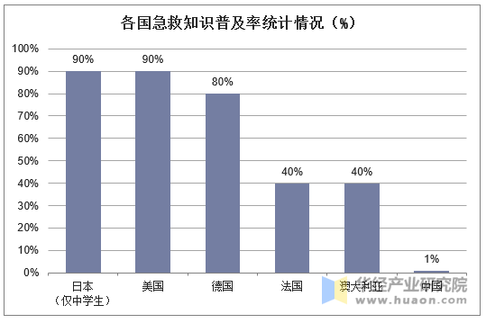

可以看到，与其他发达国家相比，我们之间存在着巨大差距。《健康中国行动（2019—2030年）》提出，鼓励开展群众性应急救护培训，到2030年将取得急救培训证书的人员比例提高到3％及以上。为稳步实现这一目标，专家呼吁进一步加快普及群众应急救护培训。我们的小程序在一定程度上能够帮助普及急救知识。

**急救资源数量落后，分布不均：**

在于其他国家的急救资源对比中，我国平均数量明显落后，以AED为例：

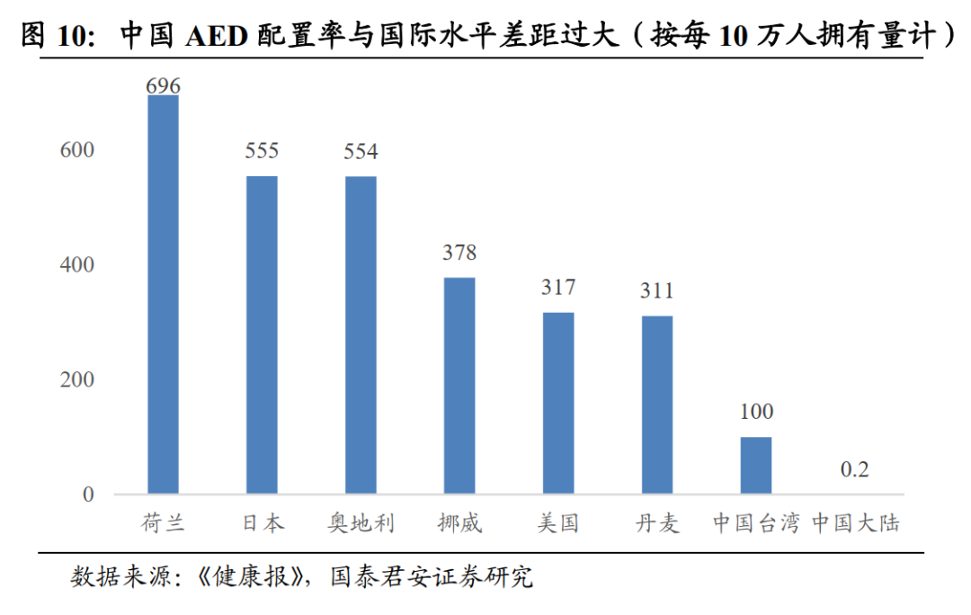

同时在城市与乡村、不同区域之间，急救资源（如医疗机构床位数、医护人员）分布不均，部分地区急救服务响应慢或缺乏专业人员。

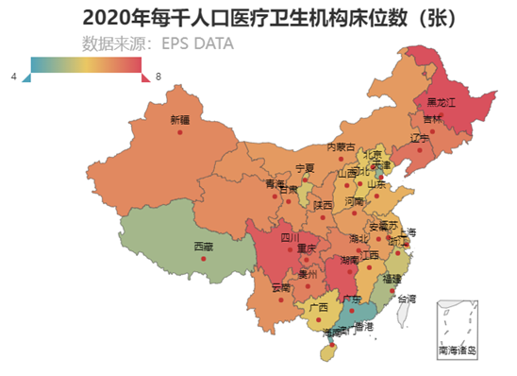

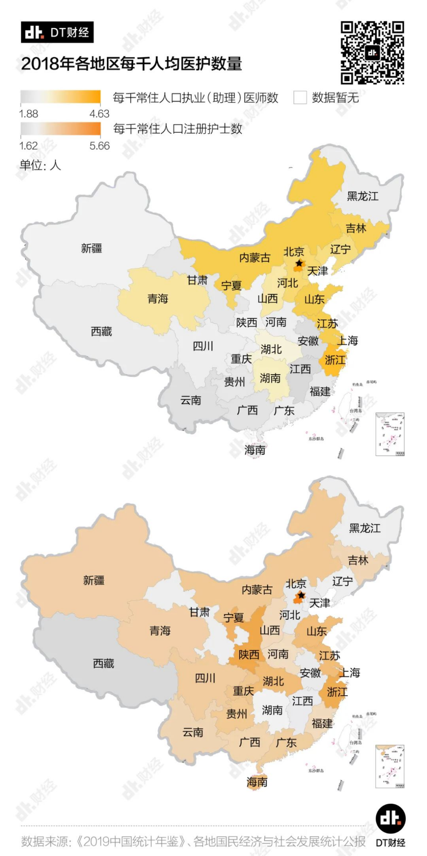

虽然我们的小程序对该方面的影响较小，但仍能在一定程度上促进医疗资源的合理分布。

**紧急情况下信息传递不畅：**

在危急时刻，如何快速与急救中心联系、准确描述事发情况，往往成为救援效率的障碍。当人们面临紧急情况时，通常会经历一系列的心理和生理反应。这些反应可以影响他们的判断、行为和应对能力。这种情况下，及时有效的急救知识和应急措施能够显著提升应对效率，减少负面影响。因此，普及急救知识和提供应急指导，将帮助人们在危机时刻更冷静、更有效地应对突发事件。而我们的小程序旨在这方面帮助用户有效传递信息，使得医护人员迅速了解情况，大大降低因焦虑紧张带来的影响。

**急救流程不清晰：**

对于急救流程的理解不够清晰，常常导致施救者在紧急情况下无从下手，无法有效实施急救措施。

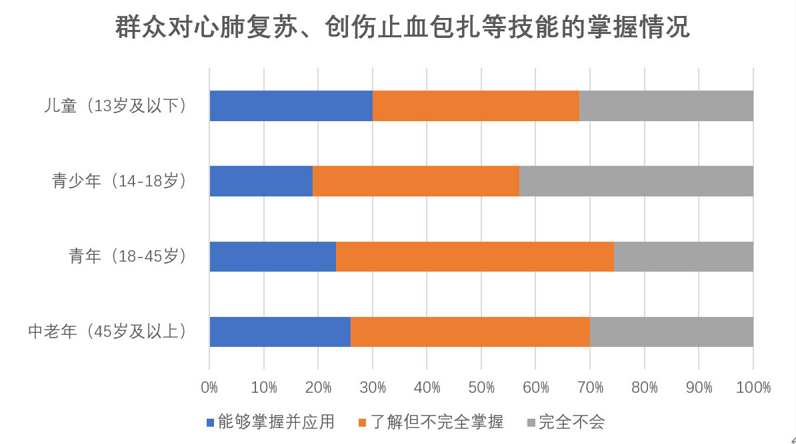

在我们的小程序中对各种急救技能提供了详细的流程描述及视频，旨在帮助用户能够迅速了解并上手。

**2.1.2 前景综述**

**（1）国家政策支持**

**2016年10月25日，国务院发布《“健康中国2030”规划纲要》**，明确健康中国的战略目标是，到2020年，建立覆盖城乡居民的中国特色基本医疗卫生制度，健康素养水平持续提高，人人享有基本医疗卫生服务和基本体育健身服务，主要健康指标居于中高收入国家之列。 到2030年，促进全民健康的制度体系更加完善，健康服务质量和健康保障水平不断提高，健康产业繁荣发展，基本实现健康公平，主要健康指标进入高收入国家行列。该规划强调了提高公众健康素养的重要性，鼓励各类健康教育与宣传活动。我们的医疗急救小程序可以作为一个重要工具，传播急救知识，提升公众对急救的认知。同时规划中提到要发展数字医疗、智能医疗等新兴模式，而我们的小程序正是涉及该方面的领域。这为医疗急救小程序的发展提供了政策支持。

**2018年4月12日，国务院总理 李克强 主持召开 国务院常务会议，确定发展“互联网+医疗健康”措施**，缓解看病就医难题、提升人民健康水平，该政策的提出主要是为了促进线上医疗的发展。虽然我们当小程序无法做到线上诊断看病，但在传播医疗知识，促进医疗资源分布等方面有着自己的优势。该纲要明确了推进“互联网+医疗健康”的战略方向，鼓励医疗服务与互联网技术结合，为医疗急救小程序的推广和应用提供了政策依据。

**2021年12月，[中央网络安全和信息化委员会](https://baike.baidu.com/item/%E4%B8%AD%E5%A4%AE%E7%BD%91%E7%BB%9C%E5%AE%89%E5%85%A8%E5%92%8C%E4%BF%A1%E6%81%AF%E5%8C%96%E5%A7%94%E5%91%98%E4%BC%9A/22445475?fromModule=lemma_inlink" \t "https://baike.baidu.com/item/%E2%80%9C%E5%8D%81%E5%9B%9B%E4%BA%94%E2%80%9D%E5%9B%BD%E5%AE%B6%E4%BF%A1%E6%81%AF%E5%8C%96%E8%A7%84%E5%88%92/_blank)印发《“十四五”国家信息化规划》。**《规划》指出，“十四五”时期，信息化进入加快数字化发展、建设数字中国的新阶段。加快数字化发展、建设数字中国，是顺应新发展阶段形势变化、抢抓信息革命机遇、构筑国家竞争新优势、加快建成社会主义现代化强国的内在要求，是贯彻新发展理念、推动高质量发展的战略举措，是推动构建新发展格局、建设现代化经济体系的必由之路，是培育新发展动能，激发新发展活力，弥合数字鸿沟，加快推进国家治理体系和治理能力现代化，促进人的全面发展和社会全面进步的必然选择。医疗急救小程序的开发和使用符合这一趋势，能够为急救提供更加便捷的解决方案。同时，医疗急救小程序可以依托全国健康信息建设平台实现数据共享和服务联动。

**同时我国医疗行业规范明确。《国家基本公共卫生服务规范》，《医疗器械监督管理条例》，《药品管理法》及相关法规**为我们的小程序提供了良好的环境。这使得医疗急救小程序可以与地方公共卫生服务体系对接，提升急救服务的质量与效率。同时我们可以根据这些规定提供急救用药的相关信息，帮助用户在紧急情况下做出正确选择。

**（2）互联网企业对医疗健康加大投资**

相关数据表示，线上医疗健康行业近年一直都是百舸争流、群雄并起的局面。从目前互联网医疗项目的发起方来看，中国互联网医疗市场存在三股势力， 第一类是以传统知名医院为代表的竞争力量， 积极发展线上医疗服务，拥有线下优质医疗资源，尤其是优质医生资源，竞争力和用户信赖度都非常强，但弱点在于线上获客能力较差， 单打独斗、孤军奋战，没有形成规模效应，难以横向扩张；第二类是以大型互联网企业为代表的互联网医疗企业，阿里、京东、百度、腾讯等，通过内部孵化、投资、收购、结盟等手段、实现在医疗领域的扩张，优势在于资本及线上获客能力极强，线下医院资源控制力较弱， 但目前正在加紧线下医疗资源布局；第三类是中小创业企业，这类企业灵活性较高、在互联网医疗市场拥有一定的竞争优势。

然而，值得警惕的是互联网巨头对医疗资源的控制野心。目前国内互联网巨头的互联网医疗业务竞争力与控制力已经不容小窥，京东健康、阿里健康等已经上市，京东健康市值一度超过6000亿港币。此外，百度更是国内最早涉足互联网医疗的巨头，医疗广告业务仍然是百度重要的收入来源，腾讯通过内部孵化、投资、并购、结盟等形式，建立了广泛而强韧的互联网医疗影子帝国，拥有极强的控制力与竞争力，这些都需要相关部门重视。

**（3）作为新兴数字化工具的优势**

医疗急救小程序作为一种新兴的数字化工具，具有多种优势：

**便捷性**，用户可以在任何时间和地点通过手机访问小程序，无需下载大型应用程序，减少了用户的使用门槛。同时在紧急情况下，用户可以迅速获取急救信息和指导，帮助他们及时采取有效措施。

**易于使用**，小程序提供用户友好的界面设计，即使是技术水平较低的用户也能轻松上手。同时急救指南和步骤通常以图文并茂的方式呈现，用户可以快速理解并应用所学知识。

**即时更新**，小程序可以及时推送最新的急救知识、技巧及相关政策，确保用户获取到最新、最准确的信息。通过定期更新内容，用户可以不断学习新知识，提高自身的急救能力。

**交互性和参与感，**小程序可以设置用户反馈功能，收集用户的使用体验和建议，以便不断改进服务。而且用户可以方便地分享急救知识和小程序链接，促进更多人参与到急救知识的学习中。

**个性化服务，**小程序可以根据用户的需求和偏好，提供个性化的急救培训内容和建议。并且可以结合用户的健康记录，提供针对性的急救建议或提醒。

**成本效益，**小程序可以降低急救培训的成本，用户可以通过小程序获得免费的或低费用的急救知识，减少了传统培训的时间和金钱投入。而且小程序可以促进资源优化，医疗机构和企业可以利用小程序进行远程培训和知识普及，减少现场培训的需求。

**数据分析能力，**医疗急救小程序可以通过收集用户的使用数据，分析用户的需求和行为，为后续的产品迭代和服务优化提供依据。也能通过用户反馈和使用情况，能够识别出社会上对急救知识的需求变化，调整服务策略。

**品牌推广与影响力，**通过提供优质的急救服务和知识，小程序可以帮助医疗机构或相关企业建立良好的品牌形象，增强社会责任感。而且利用小程序平台的传播特性，可以迅速扩大急救知识的覆盖面，提高公众的整体健康水平。

**符合现代生活方式，**小程序作为一种轻量级的应用形式，符合现代人快节奏的生活方式，用户更容易接受和使用。同时小程序可以与微信社交平台整合，可以提升用户互动和参与感，使急救知识的传播更加有效。

**安全性和隐私保护，**我们当小程序不读取用户的任何隐私信息，同时基于微信平台提供的安全保障，可以保护用户个人信息和健康数据的安全。

**（4）基于社会认知的优势**

基于社会认知理论，个体如何理解和解读社会信息，会影响他们的态度、行为和决策。我们的医疗急救小程序在这一背景下具有多种优势，能够有效提升社会对急救知识和服务的认知。

**知识传播与教育：**小程序为用户提供易于理解和获取的急救知识，降低了学习门槛，帮助用户在日常生活中更好地掌握急救技能，使用户获取到最新的急救指南，增强社会对急救知识的整体认识。

**增强自我效能感：**通过提供易于操作的急救指导，小程序可以提升用户的自信心，让他们在面临紧急情况时更愿意采取行动。小程序可以通过互动式的学习模块（如视频、动画等）进行模拟训练，帮助用户在实践中提升自我效能。

**社会支持与互动：**小程序可以鼓励用户分享自己的急救经验和知识，形成一个支持性社区。这种社交互动能够增强社会对急救知识的重视。而且基于微信社交媒体分享功能，用户可以更容易地邀请朋友和家人一起学习急救知识，从而扩大影响范围。

**激励机制：**小程序可以在以后设置学习和参与的积分系统，鼓励用户积极参与急救知识的学习，增强其参与感和成就感。

**真实案例分享：**我们可以通过分享真实的急救案例和成功故事，用户能够更好地理解急救知识的重要性，激发他们学习的兴趣。

**促进社会责任感：**通过教育和宣传，增强公众对急救知识的重视，提高社会对急救技能的整体认知，促进社会责任感的形成。小程序的普及也能够提升社会整体的健康素养，提高人们在面对突发事件时的应对能力，推动公共健康的发展。

**多样化的学习方式：**小程序可以结合图像、视频、音频等多种媒介，使用户可以通过小程序进行互动式学习，满足不同用户的学习需求，提升学习的有效性。

## 2.2评估技术与范型

在开发和评估医疗急救小程序时，为了确保小程序的有效性、用户体验和功能性。我们决定采用以下一些常见的评估技术与范型：

**1. 用户体验评估技术**

可用性测试：通过观察用户在使用小程序时的行为，记录他们的操作步骤和遇到的困难，评估小程序的可用性。这可以采用实验室测试或远程测试的方式进行。

问卷调查与反馈收集：发布用户调查问卷，收集用户对小程序的反馈，包括易用性、功能满意度和改进建议。可以使用量表（如李克特量表）进行定量分析。

**2. 功能评估技术**

用户故事：通过构建用户故事来理解用户需求和期望，确保小程序的功能满足真实场景中的需求。

用例分析：定义具体的用例，以验证小程序的功能是否能够满足不同用户的需求。这可以帮助开发团队确保所有关键功能都被实现。

**3. 数据分析技术**

用户行为分析：使用数据分析工具跟踪用户在小程序内的行为，包括访问量、操作路径、留存率等，以评估用户的使用情况。

日志分析：收集和分析小程序的运行日志，识别可能的问题和错误，帮助开发团队进行故障排除和性能优化。

**4. 效果评估技术**

随机对照试验 (RCT)：如果可能，可以进行随机对照试验，比较使用小程序的用户与未使用小程序的用户在急救知识掌握、急救反应时间等方面的差异，以评估小程序的实际效果。

前后对比分析：在推广小程序之前和之后，通过调查或测试评估用户急救知识和技能的变化，评估小程序的教育和培训效果。

**5. 长期追踪与反馈机制**

用户访谈：定期与用户进行深入访谈，收集他们的使用体验和对小程序的建议，可以帮助在长期内不断改进产品。

建立反馈机制：在小程序内设置反馈渠道，允许用户随时提供意见和建议，促进持续改进。

**6. 质量评估标准**

ISO 9241：该标准提供了关于人机交互的指导，帮助设计和评估用户界面的可用性。

用户满意度指标：使用NPS（净推荐值）或CSAT（客户满意度），作为评估用户整体满意度的标准。

## 2.3网络问卷调查

**2.3.1 调查背景**

经过前面的调研，我们了解到虽然国家和社会一直重视我国的医疗卫生问题，但在社会层面上我国仍然存在以下问题：

**急救信息获取渠道不畅：**公众在急救知识、技能和服务信息获取方面存在障碍，缺乏系统、高效的信息平台。

**公众急救意识低：**大部分公众对急救知识了解不足，缺乏急救技能，面对突发事件时反应不够及时和有效。

**急救服务覆盖范围不足：**部分地区特别是偏远地区急救服务网络不健全，急救响应时间较长，影响急救效果。

**急救人员资源不足：**对急救人员的培训和专业能力建设不足，急救队伍人手紧张，影响服务质量。

**缺乏互动和反馈机制：**现有的急救服务系统缺乏用户反馈渠道，难以根据用户需求进行优化。

经过小组成员讨论，并基于课题要求的十七个可持续发展目标，我们小组期望开发一个“医疗急救小程序”。本项目旨在帮助社会上缺乏急救知识的人群，以及当面临紧急情况医护人员无法迅速到达时的情况时为用户提供切实可行的急救措施，降低伤亡率。

**2.3.2 调查目的**

调查结果提供了实证数据，帮助团队在决策过程中有据可依，确保产品开发和改进方向符合用户的真实需求。调查还可以用作推广的工具，了解用户对急救知识的兴趣点，以便将来制定更有效的宣传和教育策略，提高公众的急救意识和能力。

为了便于进行用户建模与需求获取，我们通过发布问卷的形式进行了网络调研，由此来获得用户的大概需求。从而有效避免在开发准备阶段需求获取的盲目性与不合理性。我们将基于以下目标设计我们的问卷调查表：

**了解用户需求：**通过调查可以深入了解用户在医疗急救方面的实际需求，包括他们希望获取的信息、所需的功能和服务等。这有助于确定小程序的核心功能和内容。

**评估用户体验：**收集用户对当前小程序使用体验的反馈，包括界面设计、操作便捷性、信息获取的难易程度等。这能够帮助开发团队识别问题并优化用户体验。

**识别知识缺口：**调查可以揭示公众在急救知识方面的不足，了解他们对急救知识的认知水平，从而有针对性地增加相关教育内容或培训模块。

**功能改进方向：**通过用户对现有功能的反馈，开发团队可以明确哪些功能受到欢迎，哪些功能需要改进或增加。这将直接影响小程序的迭代和优化方向。

**增强用户参与感：**通过调查，用户会感受到他们的意见被重视，有助于增强用户的参与感和忠诚度，提升他们对小程序的认可度。

**2.3.3 调查问卷的意义**

问卷调查是评估用户使用体验的一种重要手段，是一种成本低、效率高的评估方法，利用在线问卷能够方便地获取来自不同地区用户的意见和反馈。调查问卷的问题形式一般分为：常规问题（用户年龄、性别、职业等个人信息）、自由回答问题（即需要填空的问题，如让用户提出意见或建议）、多选题、量化题（要求用户以数值尺度对一个特定陈述进行判断）。调查问卷的设计一般应该遵循以下原则：

1. 确保问题明确、具体。
2. 在可能情况下，采用封闭式问题并提供充分的答案选项。
3. 对征求用户意见的问题，应提供-一个“无看法”的答案选项。
4. 注意问题的先后顺序，它将影响问卷调查的效果。建议先提出一般化容易回答的问题，再提出较难回答的具体问题。
5. 避免使用复杂的多重问题。
6. 在使用等级尺度时，应设定适当的等级范围，并确保它们不重叠。

等级的顺序应做到直观、一致，应谨慎使用负数。例如，在使用1至5的等级时，“直观性”是指通常应把1作为“低”， 5作为“高”;“一致性”是指应避免在某些问题中使用1代表“低”，而在其他问题中使用1代表“高”。

1. 避免使用专业术语，同时也应考虑是否需要针对不同的用户群设计不同版本的问卷。
2. 明确说明如何完成问卷，如说明应在选项前的方框内打“√”。严谨的措辞和良好的版面可以使调查意思更加明确。
3. 在设计问卷时，既要做到紧凑，也应适当留空。冗长的问卷不但成本高，而且也不容易吸引用户参与。

遵循以上原则以及前文提到的目标，我们对调查问卷进行了设计。在问题安排上，我们即涉及到了四种形式的问题，通过常规问题获取了用户信息；通过量化问题获取用户使用体验及评价；通过自由回答问题获取用户对项目的改善意见；通过多选题获取用户希望的项目功能安排。在问题排序上，我们遵从由易到难的次序，首先询问**用户基本信息**，包括用户的年龄、用户的性别、用户所在地（城市或农村）；其次我们询问**用户及周围人群对急救知识的了解程度；**然后我们还将询问**用户有关小程序期望功能的相关问题**，包括用户希望小程序拥有的功能、希望学习的急救知识和技能；最后我们将询问**用户后台服务的相关问题**，包括是否愿意向我们在线反馈和如果程序好用是否愿意在社交平台推荐。

**2.3.4 调查过程**

本次问卷发放的对象面向大众，但由于填写问卷的多为同龄人，同时得到的问卷数量较少，故调查结果并不能完全代表大众。

以下是我们问卷的详细设计和结果分析：

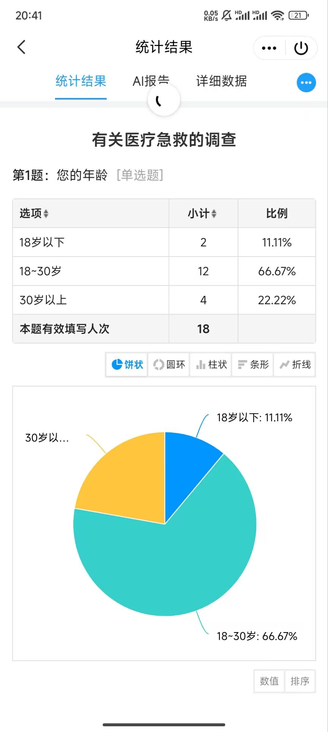

通过第一题可以看到填写人员多为18~30岁，其中或许大部分是与我们同龄的。

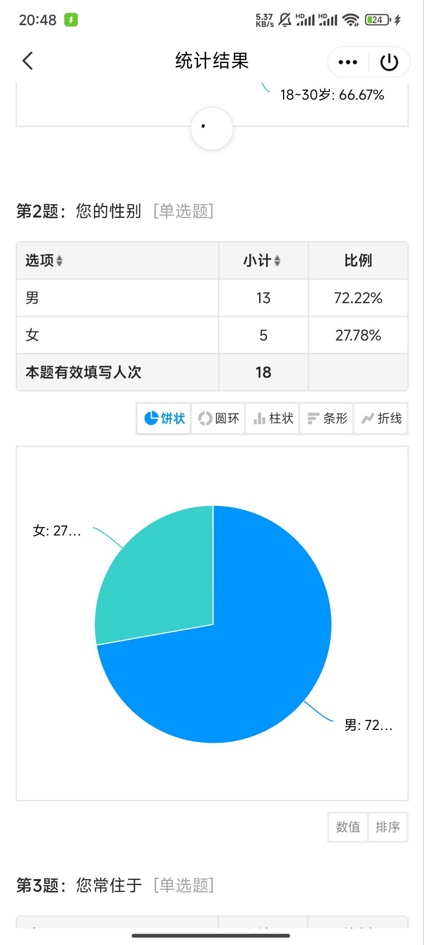

通过第二题可以看出填写者多为男性。虽然最终调查结果可能因为调查不够全面而存在偏差，但也能在一定程度上反应我们想要知道的问题。

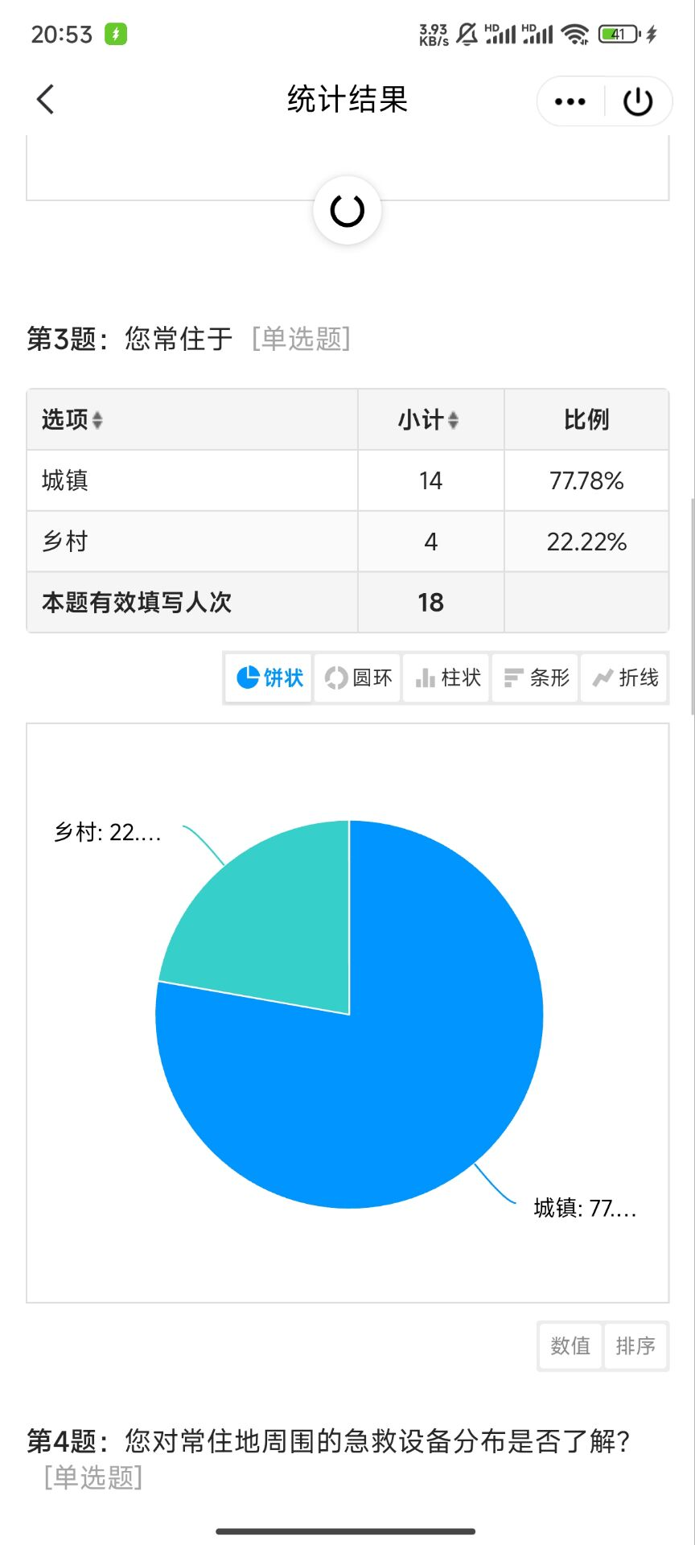

第三题我们调查了用户的居住地信息，希望借此反应城乡的急救知识普及差异。

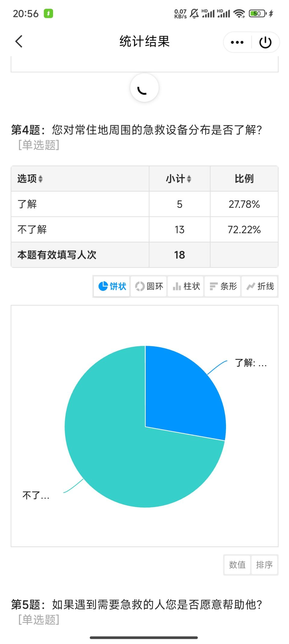

第四题反应了被调查者对附近急救设备的了解程度，我们可以发现，即使是在自己的常住地，大多数人也不了解周围的急救设备情况。

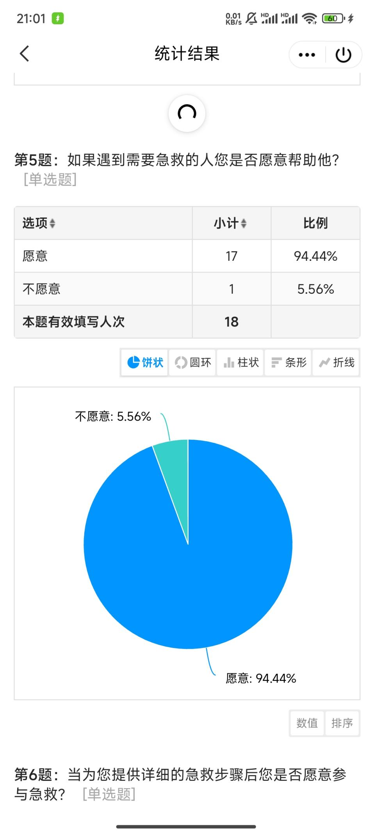

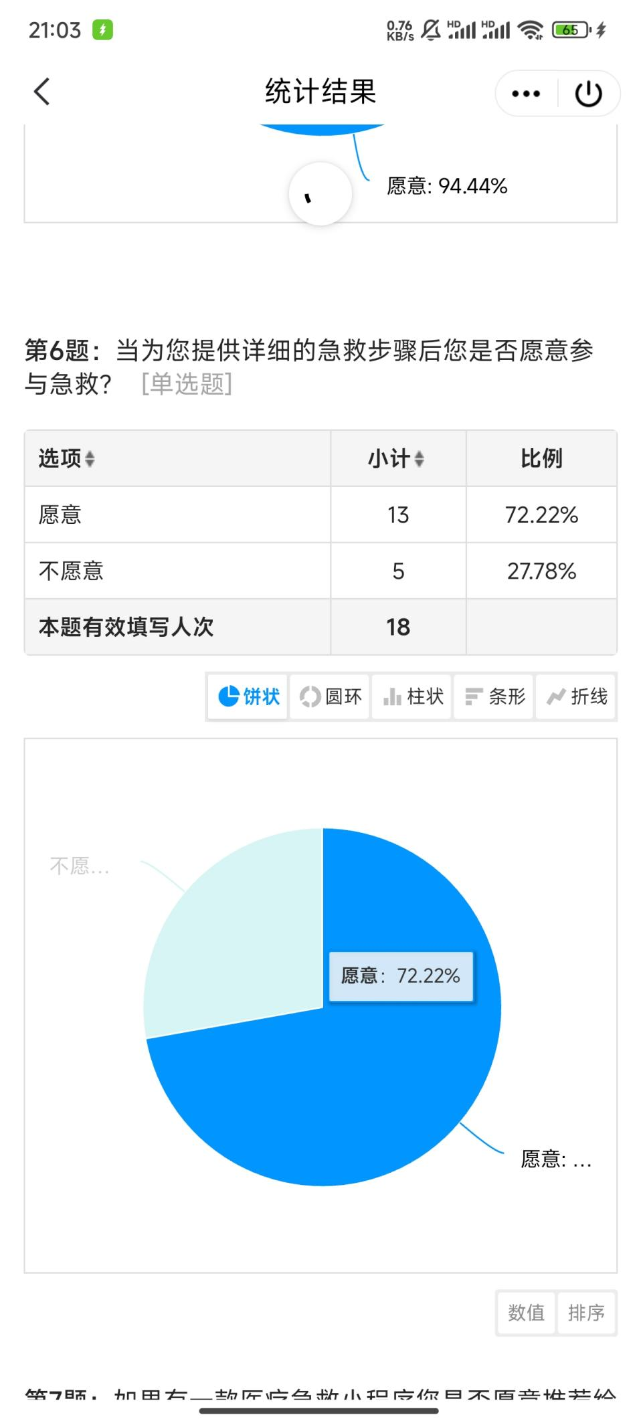

通过第五、六题我们可以看出大多数人都是愿意帮助他人的，同时在自己能够了解详细急救措施的情况下都愿意为他人采取急救。这说明我们的小程序可以在很大程度上帮助人们增强自信。

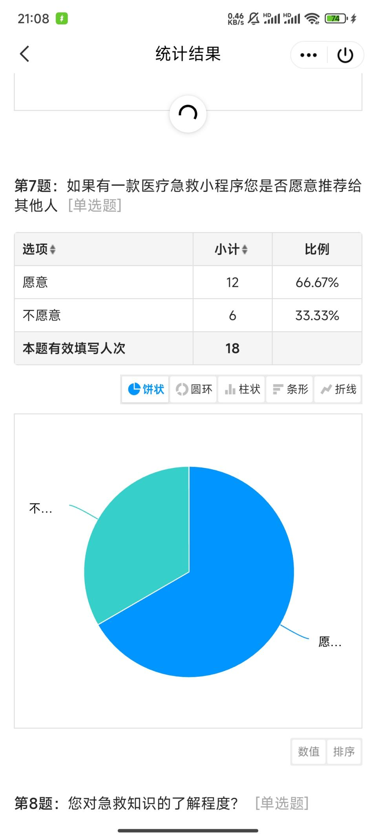

通过第七题我们可以看出来大多数人乐于分享这样一款产品，这也说明了我们的小程序存在较好的用户前景。

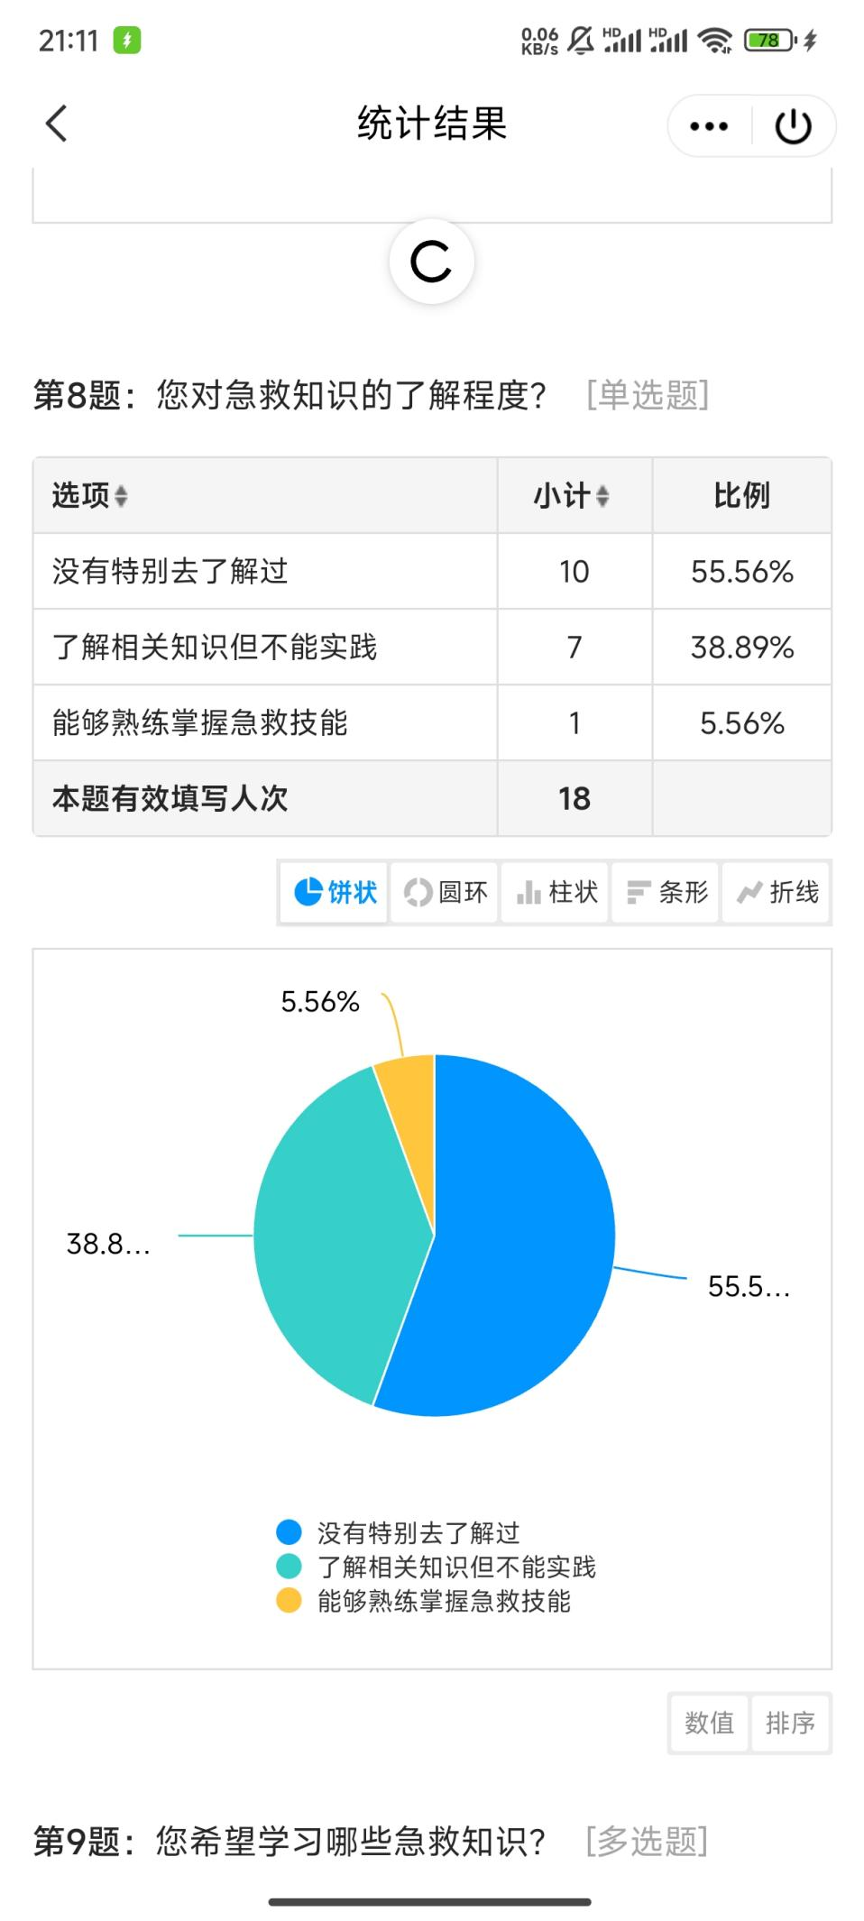

第八题体现了大多数人对急救知识的了解程度，我们可以看出来大多数人都没有特地去了解过急救知识，同时只有极少数人熟练掌握了急救技能。这说明我们的小程序可以在一定程度上缓解这一情况，为更多人提供学习的渠道。

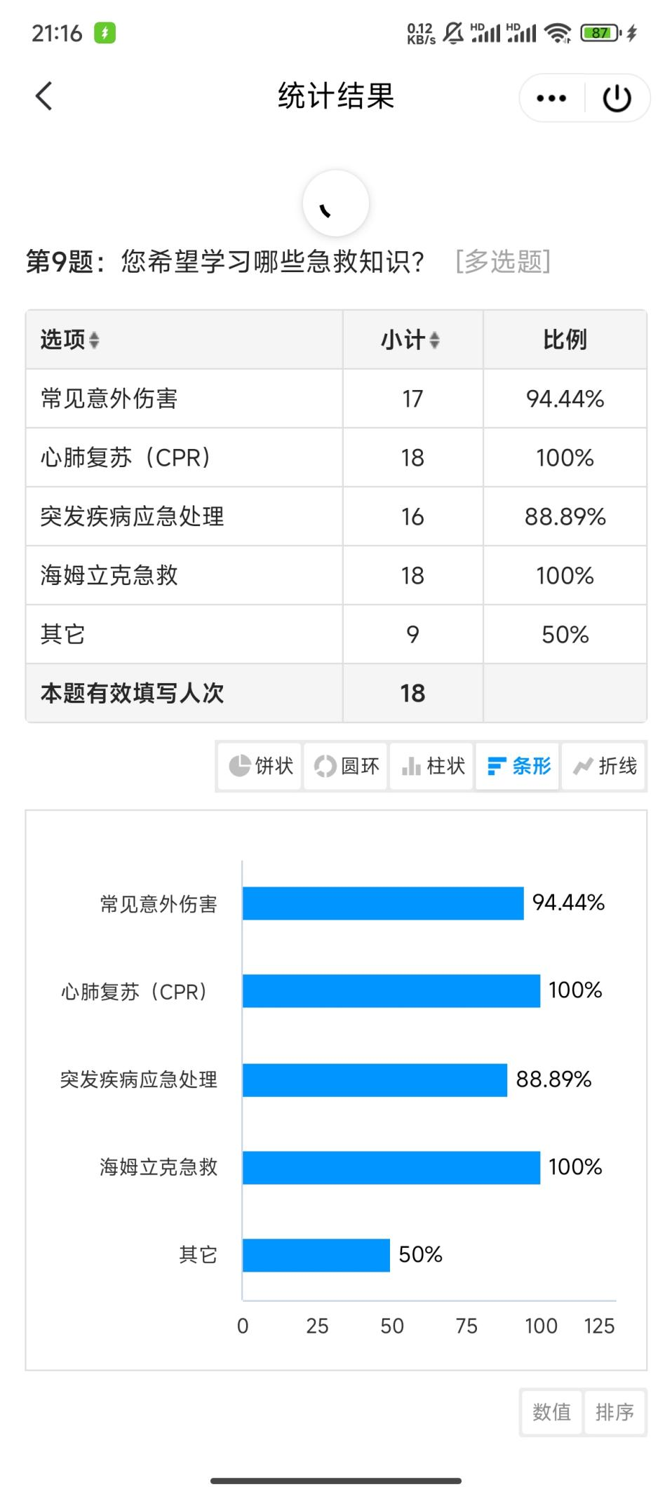

第九题我例举了一些急救知识，可以看出大多数人还是偏向可以学习更多的急救知识的。这说明我们的小程序是存在用户需求的。

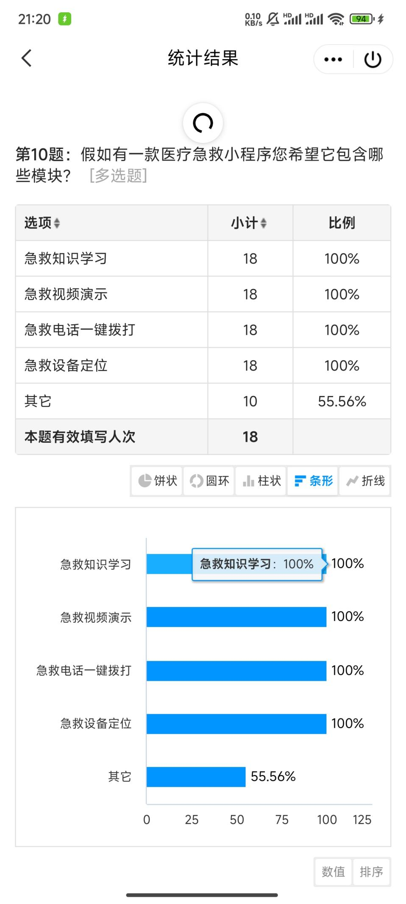

第十题我例举了一些功能模块，可以看出所有人都希望我们的小程序能包含这些功能。

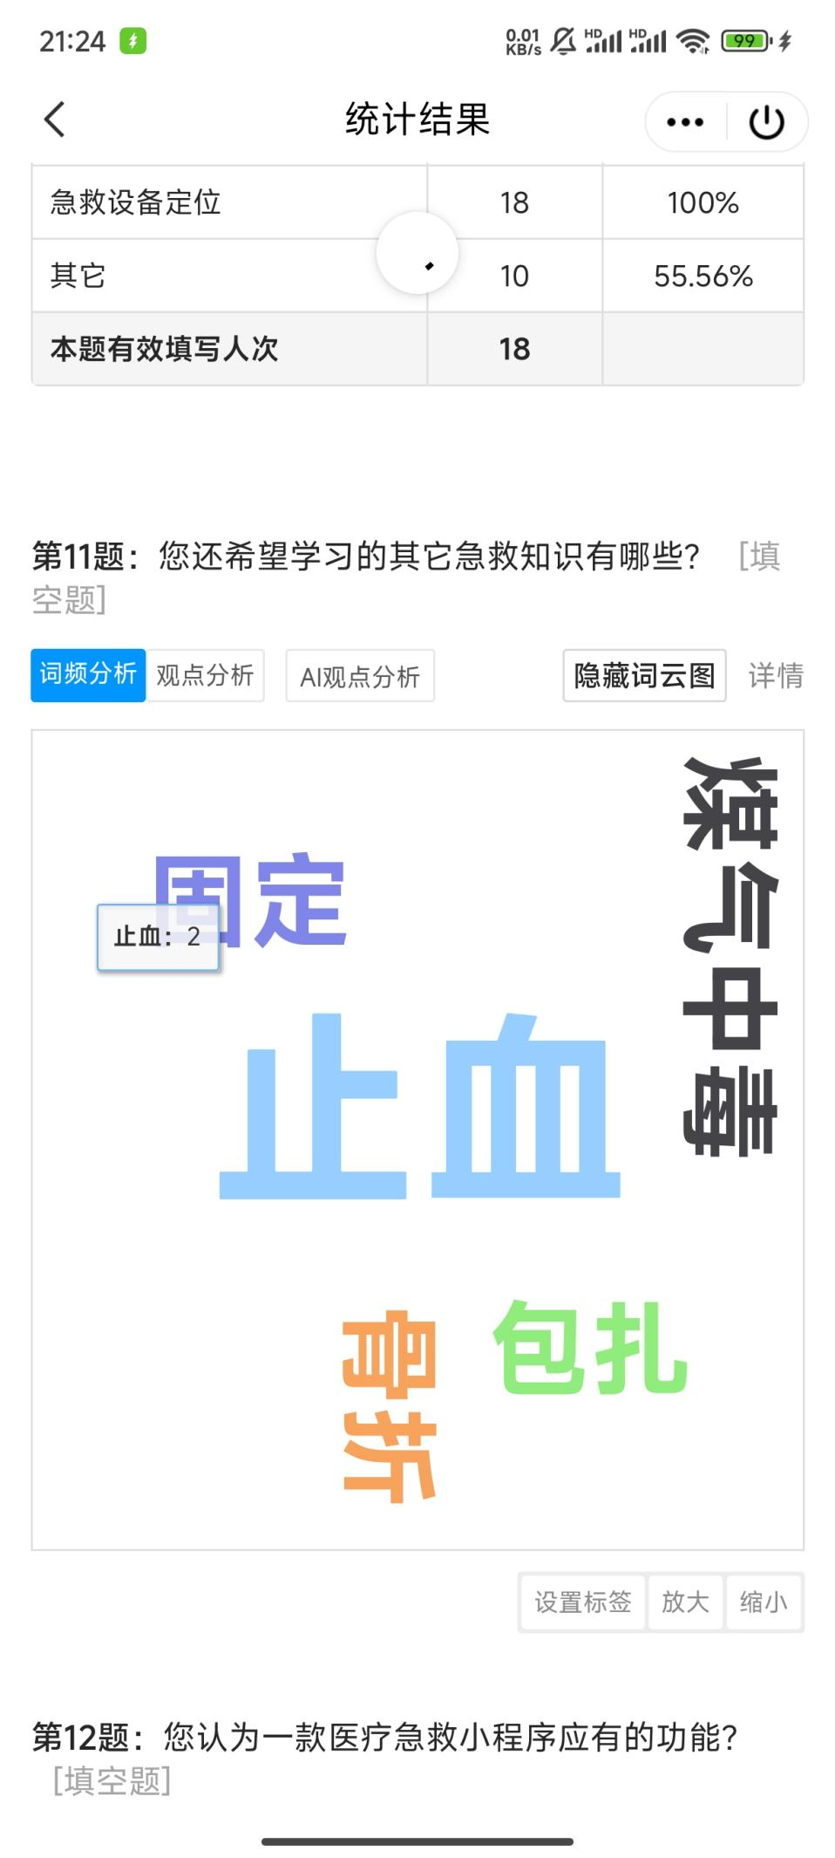

第十一题为填空题，我们通过词云可以看出被调查者还希望学习的急救知识。

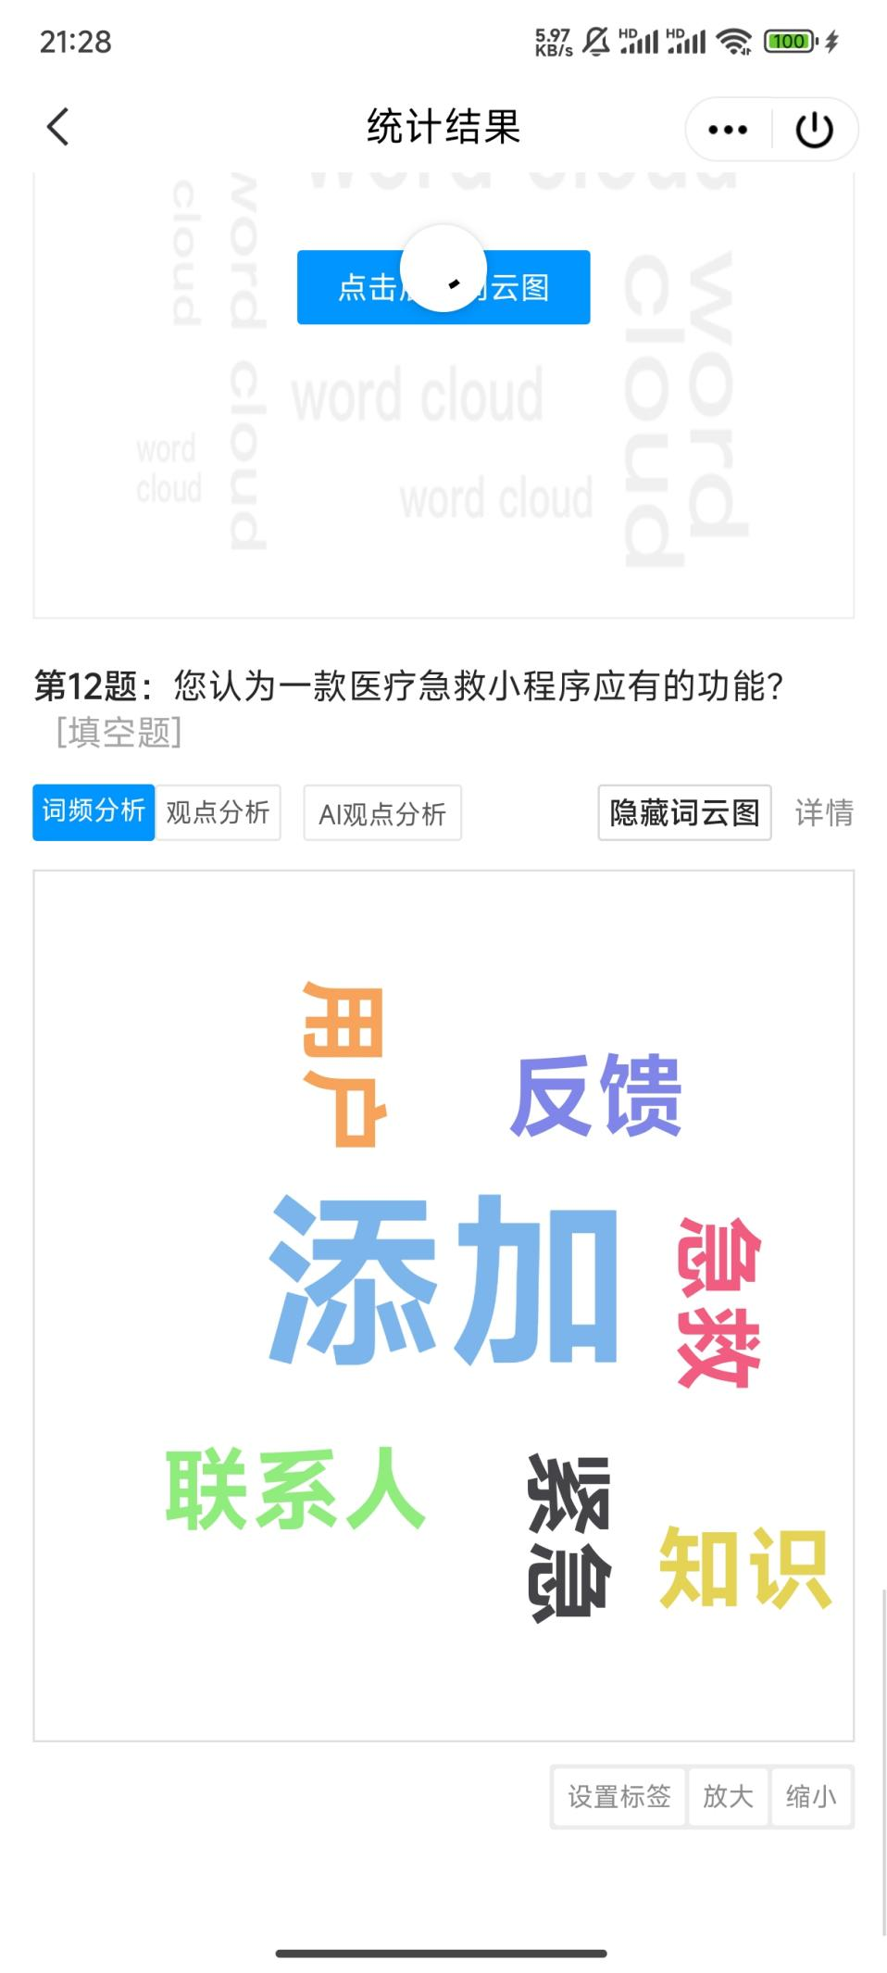

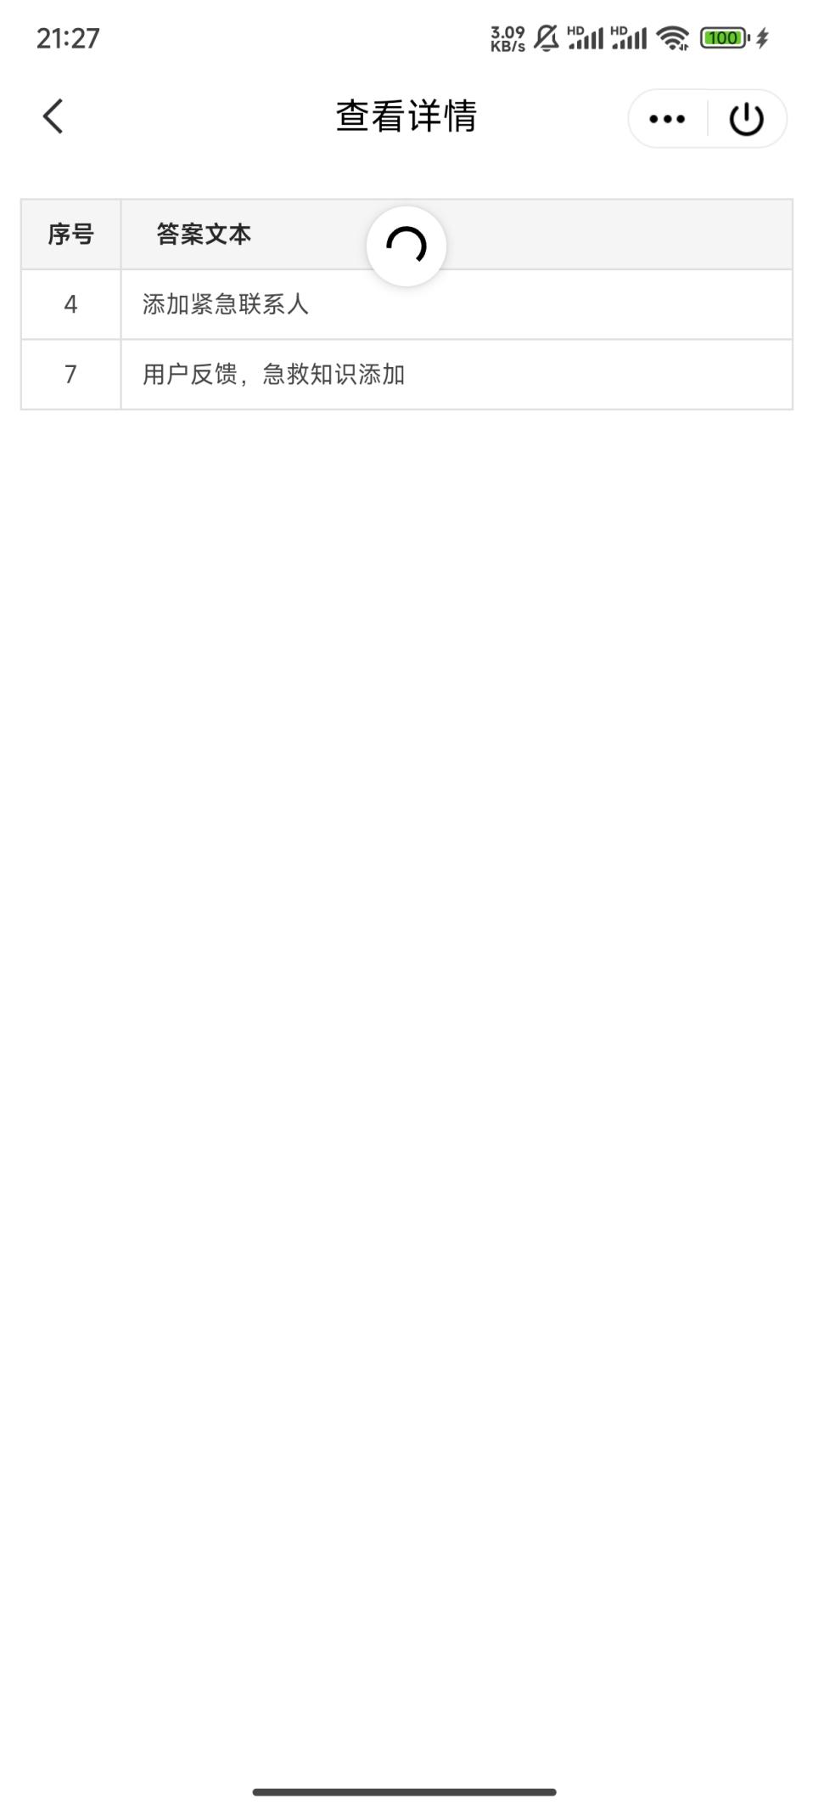

通过第十二题我们可以查看用户希望能够添加的功能模块。

**结论**

根据以上问题的调查我们可以有以下的结论：本次关于医疗急救的问卷调查结果显示，参与者主要集中在18至30岁年龄段（68.42%），性别比例中男性占主导（68.42%），并且大多数参与者常住在城镇（73.68%）。对于急救设备的了解程度，绝大多数人（73.68%）表示不了解周围的急救设备分布。

在急救意愿方面，参与者普遍表现出积极态度：94.74%的人愿意在遇到需要急救的人时提供帮助，73.68%的人在获得详细急救步骤后愿意参与急救。此外，68.42%的人表示愿意推荐医疗急救小程序给他人。

关于急救知识的掌握情况，超过一半的参与者（52.63%）表示没有特别去了解急救知识，而42.11%的人了解相关知识但不能实践。参与者希望学习的急救知识主要集中在心肺复苏（100%）、海姆立克急救（100%）、突发疾病应急处理（84.21%）和常见意外伤害（89.47%）。

最后，对于希望开发的医疗急救小程序，参与者普遍希望其包含急救知识学习（94.74%）、急救视频演示（100%）、急救电话一键拨打（100%）和急救设备定位（100%）等模块，显示出对急救知识和技能学习的强烈需求。

综上所述，调查结果表明，公众对急救知识的需求强烈，但对急救设备的了解不足，应该加快急救培训和相关工具的推广。

通过调查和总结分析，我们的产品具有良好的市场前景和众多的潜在用户。

## 2.4头脑风暴

在设计产品的过程中，进行头脑风暴是一个至关重要的环节。许多人认为，头脑风暴仅仅是与团队成员进行交流，讨论每个人的想法和计划，然后根据收集到的意见制定实施方案。然而，实际情况远比这复杂。头脑风暴不仅仅是一个简单的讨论过程，它涉及多个方面的综合考虑，例如成本、外观、功能等多个维度。

头脑风暴法最初由美国BBDO广告公司的亚历克斯·奥斯本（Alex Osborn）所创。这一方法的核心在于在一个开放、自由且和谐的氛围中，通过团队会议的形式进行集体讨论。在这个过程中，参与者被鼓励积极思考，无限制地表达自己的观点和创意。值得注意的是，“头脑风暴”一词最早在精神病理学中被用于描述精神疾病患者的失控状态，而如今它已演变为一种富有创意和创新力的自由联想与辩论方式，旨在激发新观念的产生，推动创新。

在小组决策中，成员之间的心理互动可能导致大家过于依赖权威或多数人的意见，这种现象被称为“小组思考”。小组思考会削弱团队成员的批判性思维和创造力，降低决策的质量。为了避免这种情况，管理层开发了一系列方法来提升团队决策的有效性和创造力，而头脑风暴法正是其中一种常见且有效的策略。

在进行产品需求分析时，我们积极采用头脑风暴法。这一过程不仅帮助我们集思广益，激发出多样化的创意，还确保了在考虑每一个想法时，团队能够从不同的角度和专业背景出发进行深入探讨。在此过程中，我们关注的不仅是参与者的想法本身，还包括如何将这些想法与产品的整体目标、市场需求和用户反馈相结合，确保最终的产品设计既创新又切实可行。

通过这种方式，我们能够更全面地理解用户需求，识别潜在问题，并在产品开发的早期阶段就制定出有针对性的解决方案。在此过程中，团队成员的参与感和归属感也会得到增强，进一步推动团队合作和创意的流动。最终，通过系统化的头脑风暴，我们能够在产品设计中实现更高的创造力和决策质量，为产品的成功奠定基础。

**线上讨论：**

预期计划

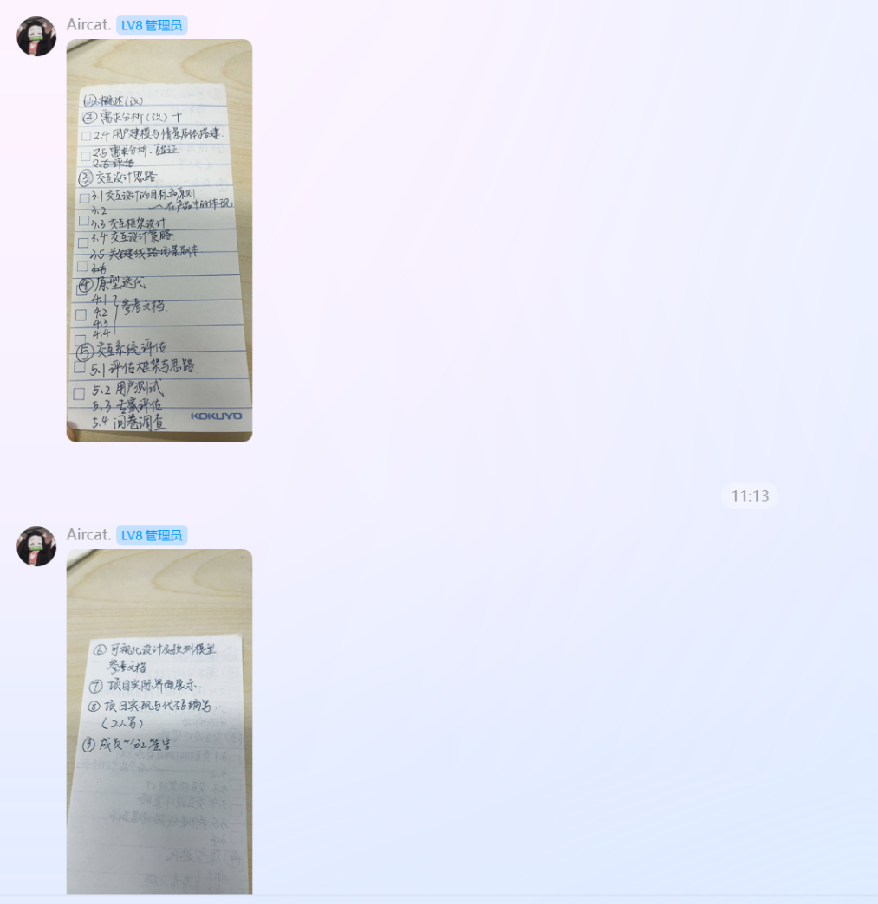

产品设计与实现

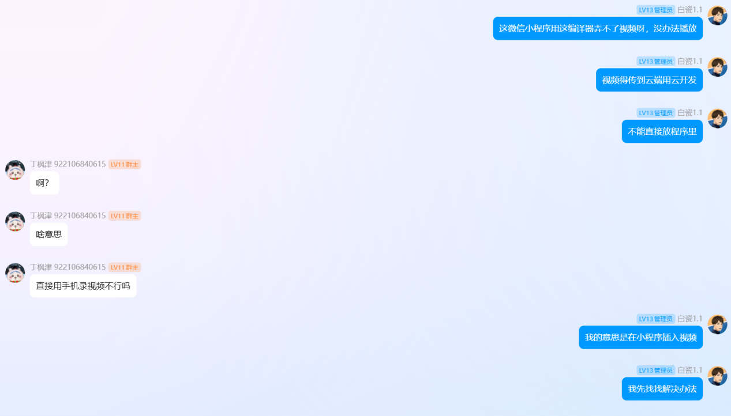

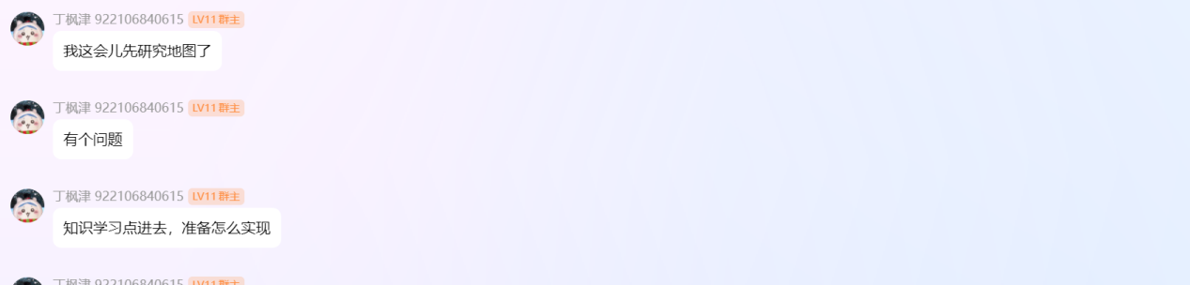

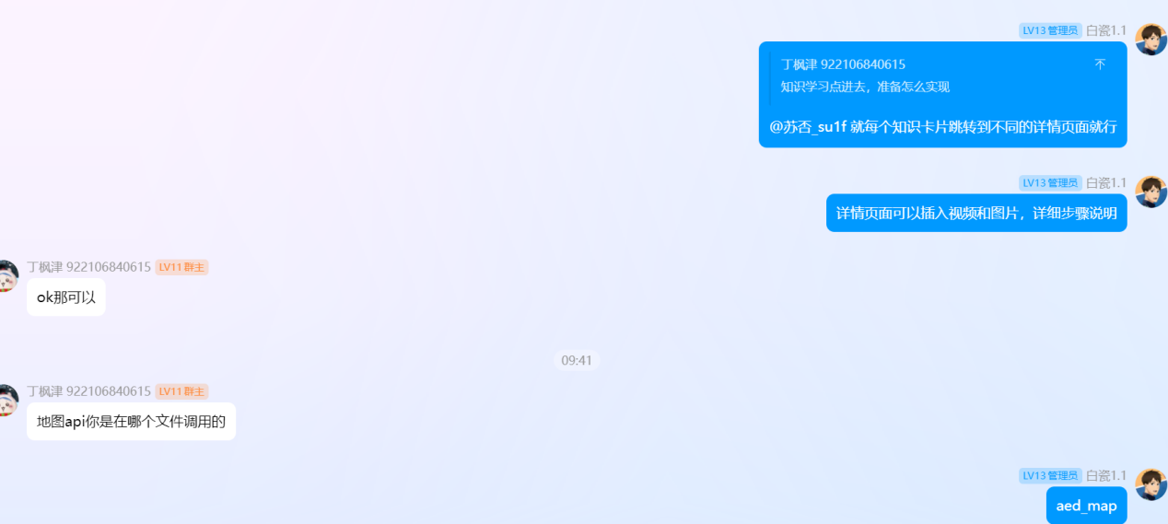

**线下讨论：**

根据讨论分析，我们认为医疗急救小程序具有良好的用户基础，很多人都有一定的对于医疗知识的学习兴趣，而且我们的小程序基于微信小程序开发，十分轻便，易于使用。此外，我们的项目还响应了国家“互联网+医疗”的相关政策，搭上了国家政策的顺风车。

同时我们经过需求分析来验证和调整产品迭代方向。使用集思广益，用户反馈，用户访谈和调查之类的方法来挖掘用户需求，并结合定量和定性分析来识别需求并确定其优先级，从而总结和改善产品需求。规划产品的下一个迭代版本。同时利用问卷调查进行定量分析，验证之前所得出的需求假设。

经过小组成员的头脑风暴。最终确定了以下三个迭代方向：

**方向1**：进一步优化页面，提高交互体验 ，如增加视频与图片。

**方向2**：进一步增加并完善平台功能，如地图功能，以满足用户的的需求。

**方向3：**改善项目使用的框架，提高轻便性，提高用户体验。

## 2.5用户建模与情景剧本搭建

我们的小程序面向大众，任何人均可使用。针对一些具有一定相似特征的用户我们进行了建模，同时搭建情景剧本来反应我们的小程序功能与需求实现。

**2.5.1 剧本一**

**角色设计**

小杰（用户）

年龄：30岁

职业：厨师

性格：热爱烹饪，工作认真，但缺乏急救知识。



2. 小芳（同事）

- 年龄：29岁

- 职业：餐厅经理

- 性格：沉着冷静，具备一定的急救知识。

**场景剧本**

（1）厨房意外

小杰正在厨房忙碌，突然不小心被热油溅到手上，痛苦地大叫。

小杰：（痛苦地捂住手）“啊！好热！我该怎么办？”

（小芳听到声音，迅速赶来，看到小杰的手已经红肿。）

小芳：“小杰！你没事吧？快把手放在凉水下冲，保持冷静！”

（2）寻找急救知识

（小杰在冲水的同时，掏出手机，打开小程序。）

（切换到小程序界面，知识卡片展示烧伤的处理步骤。）

小杰：（快速浏览卡片）“好的，我已经开始处理了。”

（3）处理烧伤

（小杰按照小程序的指导，将手放在流动水下，确保冲洗达到规定时间。）

小芳：“冲洗得不错，记得不要用冰水哦！接下来我们要用干净的敷料覆盖伤口。”

（4）寻求专业帮助

（小杰处理完后，感到稍微安心，但仍然有些紧张。）

小杰：“我觉得可以暂时处理好了，但我还需要去医院检查一下吗？”

小芳：“是的，尤其是烧伤面积较大或疼痛加剧的情况下，专业医生的检查是必要的。”

（查看小程序知识卡片）

知识卡片：如果你感到剧烈疼痛、发热或伤口出现水泡，请尽快就医。

（5）结尾

（小杰和小芳一起前往医院，小杰感激地看着小程序。）

小杰：“感谢小程序！我学到了很多急救知识，真是太有用了！”

小芳：“记得多加练习，掌握这些知识是非常重要的，保护自己和他人。”

**2.5.2 剧本二**

**角色设计**

小明（用户）

年龄：28岁

职业：公司职员

性格：乐于助人、关心他人，但对急救知识缺乏了解。

小丽（路人）

年龄：26岁

职业：护士

性格：冷静、专业，具备急救知识，但遇事喜欢寻求协助。

老王（受害者）

年龄：65岁

职业：退休工人

性格：和蔼可亲，事故发生时正在散步。

**场景剧本**

（1）公园散步

（小明正在公园散步，突然看到老王倒在地上，周围人慌乱。小明感到紧张，但意识到他需要采取行动。）

小明：（紧张）“天哪！他怎么了？”

（小丽赶到现场，迅速检查老王的状况。）

小丽：“他似乎失去了意识！我们需要进行心肺复苏。”

（小明犹豫了一下，掏出手机，打开小程序。）

小明：“别担心！我会帮助你。我来查看心肺复苏的知识卡片。”

（2）小程序知识卡片展示

（知识卡片被打开，展示心肺复苏的步骤和视频演示。）

确保周围环境安全。

检查意识和呼吸。

拨打急救电话。

开始胸外按压。

（小明仔细阅读，并跟随视频进行操作。）

（3）实施心肺复苏

（小明鼓起勇气，用正确的姿势开始对老王进行心肺复苏。他的动作逐渐变得自信。）

小丽：“很好，小明！继续保持这个节奏。”

（过了一段时间，老王没有反应，大家感到十分紧张。）

（4）寻找AED

（小明和小丽意识到需要AED，快速打开小程序中的AED地图。）

（小明跟随地图迅速取得了AED)

（5）使用AED

（小明和小丽按照知识卡片的指导，逐步操作AED。）

打开AED，跟随语音提示。

将电极片贴在老王胸部。

确保安全后，按下“放电”按钮。

（老王经过AED的第一次电击后，心跳恢复。周围的人欢呼。）

（6）结尾

（急救人员到达现场，接管老王，小明和小丽松了一口气。）

小明：“谢谢你，小丽！也感谢小程序的帮助，不然我不知道该怎么办。”

小丽：“没关系，关键是我们采取了行动。记得多练习这些急救知识，下次你会做得更好！”

**2.5.3 剧本三**

**角色设计**

小李（用户）

年龄：28岁

职业：办公室职员

性格：性格温和，偶尔粗心大意，对急救知识了解不多。

小张（同事）

年龄：30岁

职业：办公室职员

性格：冷静沉着，乐于分享。

**场景剧本**

（1）办公室午餐时间

（画面打开，小李在办公室吃午餐，身边的同事们欢声笑语，气氛轻松。）

小李（边吃边聊天）：“这个沙拉真好吃，今天的午餐选择真不错！”

（突然，小李因食物卡喉咙，面露痛苦之色，开始剧烈咳嗽，但声音微弱。）

小张：（注意到小李的异样，迅速走过来）“小李，你还好吗？”

（小李无法回答，面露痛苦，手握着喉咙，明显无法呼吸。）

（2）紧急情况

小张：（镇定下来）“别担心，小李，我来帮你！你能听到我吗？”

（小李点了点头，眼神中流露出求助的神情。）

小张：“我需要用海姆立克急救法来帮助你。”（转向其他同事）“请帮我拨打120！”

（小张迅速将小李扶起，准备实施急救。）

（3）学习海姆立克急救法

（小程序出现在小张的手机上。）

（知识卡片展示海姆利克急救法并给出视频，清晰地说明了步骤。）

确保受害者站立或坐着。

站在受害者身后，双臂环绕在其腰部。

一只手握成拳，放在受害者腹部（肚脐上方），另一只手抓住拳头。

用力向内并向上猛推。

（小张按照助手的指导，迅速将小李扶起，开始实施急救。）

（4）实施急救

（小张用力推了几次，关注小李的反应。）

小张：“小李，尽量放松，继续咳嗽，用力呼吸！”

（小李努力咳嗽，脸色逐渐变红，终于咳出呕吐物，神情松了一口气。）

小李：（喘着气，眼含感激）“谢谢你，小张！我觉得好多了！”

（5）后续处理与学习

（其他同事围过来，关心地询问小李的情况。）

小张：“没事了，食物卡住了，我用海姆立克急救法帮他解决了。”

小李：“我真的要好好学习这些急救知识，以后再也不想经历这样的事情了！”

小张：“没错，掌握这些知识能帮助我们在危急时刻及时施救。你也可以通过这个小程序来学习。”

## 2.6需求分析

本部分将由浅入深，从最基本的功能需求开始分析，从而获得高层次的功能要求、获得用户在心理上的需求。

### 2.6.1 界面需求

通过良好界面需求我们能够取得许多优势：

**提升用户体验**

直观性：清晰、简洁的界面设计使用户能够轻松理解如何使用产品，降低学习曲线，提升用户满意度。

可访问性：良好的界面设计确保所有用户，包括有特殊需求的用户（如视觉障碍者），都能方便地使用产品，提升产品的包容性。

**增强功能可用性**

功能易发现性：通过合理的布局和视觉层次，用户能够更快地找到所需功能，从而提高工作效率和任务完成率。

操作反馈：界面需求包括对用户操作的及时反馈，例如按钮点击后的变化或加载状态提示，这些反馈可以帮助用户理解他们的操作结果，从而增强信任感。

**信息传达**

信息清晰性与组织性：界面设计可以有效地整理和呈现信息，使用户能够快速获取所需数据，减少认知负担。

视觉层次：通过使用色彩、字体和图形元素，可以创造出视觉层次感，帮助用户识别重要信息和功能，提升信息的可读性。

**提高用户参与度**

互动性：良好的界面设计能够引导用户进行操作和互动，增加用户对产品的参与感。例如，设计吸引人的按钮和交互动画可以激励用户积极使用产品。

社交元素：界面可以集成社交功能，鼓励用户分享和交流，从而增强社区感和用户粘性。

在我们的小程序中，我们初步制定了以下的页面需求：

**总的页面设计**

我们的小程序的亚眠提供简洁的设计，首页展示知识卡片和导航栏，详情页面提供仔细的步骤和视频学习，AED地图界面也已简洁为主，确保用户不会眼花缭乱。同时，虽然我们的页面简介但是主要的功能都将提供。

**知识详情页面**

我们在知识详情页面顶部提供视频学习，同时将急救操作分为多个步骤，清晰的条目或编号。同时每个步骤旁边如有必要会配有相应的图片，帮助用户理解操作。

**美观与易用性**

色彩搭配：我们的小程序使用温和、明亮的颜色，增加友好感和信任感，同时确保颜色对比度良好，方便阅读。

字体选择：我们选择了清晰、易读的字体，同时主要文字与标题之间的大小对比明显，以便用户快速定位信息。

响应式设计：我们的代码设计能够确保界面在不同设备（手机、平板等）上均能良好显示，适应不同屏幕尺寸。

### 2.6.2 功能需求

具有良好功能的产品应该有以下特征：

**确保用户满意度**

满足用户期望：功能需求帮助团队了解用户的真实需求，从而设计和实现出符合用户期望的功能，提升用户的满意度和体验。

解决实际问题：通过明确功能需求，可以确保产品能够有效解决用户面临的实际问题，从而增强产品的实用性。

**明确项目目标**

指导开发方向：功能需求为开发团队提供明确的方向和目标，确保所有成员在同一目标上协作，减少开发过程中的歧义和误解。

设定优先级：通过识别和分类功能需求，团队可以更好地设定开发优先级，合理分配资源和时间，提高开发效率。

**促进沟通与协作**

跨团队沟通：具体的功能需求文档能够帮助不同团队（如开发、设计、测试、市场等）之间进行有效沟通，确保各方理解一致。

需求验证与确认：明确的功能需求便于与利益相关者（如客户和管理层）进行讨论和确认，减少后期变更带来的风险和成本。

**降低开发风险**

减小变更频率：清晰的功能需求能够减少在开发过程中因误解或遗漏而产生的变更，降低项目风险，提高交付的稳定性。

前期发现问题：在需求阶段进行详细的讨论和评审，可以及早识别潜在问题，避免在后期开发过程中的重大调整。

**支持产品迭代与更新**

便于后续开发：对于产品的后续迭代和功能扩展，功能需求提供了基础框架，使得后续开发工作更加高效和有序。

响应市场变化：在市场需求变化时，通过功能需求的更新，团队可以灵活调整产品方向，快速响应用户反馈和市场变化。

在我们的小程序初步功能点制定中，我们将提供一些基础的功能点，同时还将不断迭代更新：

**知识学习功能需求：**

通过不同的知识卡片，用户可以查看不同急救知识详细说明，同时我们按照最需要学习和难以程度等方式排序。。

在详情页面中，我们提供了视频模块，图片模块和文本模块，通过多媒体技术的展示充分满足用户的交互体验，降低用户学习的疲劳，同时增强用户学习的兴趣和记忆深度。

**AED查找功能：**

在我们的急救小程序中，AED查找功能是最为关键的技术，我们希望通过该技术来迅速帮助需要设备支持的人群，在我们的小程序中，地图界面简洁，用户能够迅速获取地图中的关键信息。

**一键求救功能：**

为避免用户由于紧张忘记报警，我们也在地图界面增添了一键求救服务。

### 2.6.3 交互需求

在一款应用设计中，交互需求是十分有必要的。

交互需求能够提升用户体验，良好的交互设计能够使用户更轻松地理解如何使用小程序，降低学习成本。同时用户在使用过程中能够直观地找到所需功能，减少挫败感，从而提升满意度。通过有效的交互设计，用户在使用过程中也会感到顺畅和愉悦，增强对小程序的积极评价，促进用户的持续使用。交互设计可以帮助清晰地传达信息。通过合理的信息架构和视觉层次，用户能够更快速地获取他们需要的知识，而不必在冗长的信息中寻找。

交互设计能够将复杂的功能模块进行合理的整合，避免用户在不同功能间频繁切换，提升操作的流畅性和效率。通过明确的交互流程，用户可以更高效地达成目标，比如快速完成知识学习或路径规划，确保功能在实际使用中的有效性。

基于此，我们的小程序也将提供良好的交互需求，例如通过多媒体技术和响应式设计等。

# 第三章 框架设计

## 3.1 外形因素和输入方法

**1.外形因素分析**

根据我们的用户需求分析可以知道，二十一世纪是移动互联技术的飞速发展时代，越来越多的用户依赖移动手机、电脑等设备处理日常生活中的紧急情况，医疗急救领域也不例外地开始重视与互联网技术的融合。在这样的背景下，我们的AED地图及医疗急救知识小程序应运而生。

由于城市规模的扩大和人口密度的增加，当突发心脏骤停等紧急情况发生时，人们往往难以迅速找到附近的自动体外除颤器（AED）和使用正确的急救方法。对于时间紧迫的情况或是偏远地区医疗资源不足的地方，这无疑是一个亟待解决的问题。利用不断进步的网络技术，我们的小程序实现了AED地图定位和医疗急救知识的在线普及，帮助用户在紧急情况下快速找到AED，并掌握正确的急救技能。

通过对用户使用习惯和反馈的分析总结，我们发现了现有急救服务存在的不足，并针对性地提出了改进措施。我们的应用亮点在于为用户提供实时、精准的AED位置信息和易于理解的急救指导，确保在关键时刻能够迅速采取行动，挽救生命。

小程序的设计理念是让医疗急救变得更加便捷、系统化和有序化。我们的产品是一款操作简便、联网高效、易于使用的移动应用，它不仅能够帮助用户在紧急情况下快速定位到最近的AED，还能提供全面的医疗急救知识，让用户在遇到紧急情况时能够冷静应对，正确施救。

由此得出，我们的AED地图及医疗急救知识小程序是一款集实用性、便捷性和教育性于一体的网络应用，旨在为用户提供全方位的急救支持，提高社会整体的急救意识和能力。

**2.产品输入方法分析**

根据我们之前的需求分析，我们的AED地图及医疗急救知识小程序旨在确保用户能够迅速获取关键信息，以便在紧急情况下便捷、快速地进行自救与他救。以下是我们的产品输入方法分析，以实现用户与服务之间的有效交互：

1）用户通过小程序的搜索或定位功能，快速发布AED查询需求。当用户或他人遭遇心脏骤停等紧急情况时，他们可以通过小程序输入当前位置信息，系统将自动显示附近的AED设备，并提供路线指引。

2）用户通过小程序的急救知识库，输入特定的症状或情况关键词，获取相应的急救指导。例如，用户可以输入“心脏骤停”、“出血”等关键词，小程序将推送相关的急救步骤和视频教程，以便用户在等待救护车到来之前能够采取正确的急救措施。

综上所述，我们的AED地图及医疗急救知识小程序通过以上输入方法，确保了在紧急情况下能够为用户提供及时、专业的医疗急救支持。

**3.结论**

经过深入的分析与设计，我们得出结论：我们的AED地图及医疗急救知识小程序是一款便捷、高效的联网服务平台。这款产品不仅具备了轻便的操作界面，更在紧急情况下为用户提供了一条生命线，确保了医疗急救的及时性和有效性。通过这一平台，我们不仅提升了社会公众的急救意识，也为构建更加完善的急救网络贡献了力量。展望未来，我们的产品将继续优化升级，致力于成为每个人身边的医疗急救守护者。

## 3.2 功能和数据元素

### 3.2.1数据元素

以下是数据元素：

1.地理位置（经度、纬度）

用户当前的地理位置信息，用于在地图上显示用户位置，以及查找最近的AED设备和医疗救助点。

2.AED设备信息（设备ID、名称、地址、经度、纬度、状态）

AED设备的详细信息，包括地理位置信息，用于在小程序地图上准确标记设备位置。

3.医疗救助点信息（名称、地址、经度、纬度、服务类型）

医疗救助点的详细信息，包括地理位置信息，用于在小程序地图上显示，并指导用户在紧急情况下前往。

### 3.2.2功能元素

1.医疗急救知识学习

提供医疗急救知识文章、视频等资源，支持文字、图片、视频等形式的学习和分享。

2.AED位置查询

用户通过地图界面查询最近的AED设备位置，支持文字搜索和定位功能，实现点对点导航。

3.急救知识建议

用户可以查看针对不同紧急情况的急救知识建议和操作指南。

4.AED使用指导

提供AED使用教程，包括操作步骤、注意事项等，以图文并茂的形式指导用户正确使用AED。

## 3.3 功能层次组合

地图服务

数据元素：地理位置信息

功能层次组合：AED地图授权通过地图服务接口，授权访问AED地图功能。

医疗急救知识查询

数据元素：问题（标题、内容）

功能层次组合：图文咨询

患者通过查询，系统支持文字，便于患者获取医疗急救知识。

## 3.4 关键线路场景剧本

### 3.4.1场景一

**角色设计**

小杰（用户）

年龄：30岁

职业：厨师

性格：热爱烹饪，工作认真，但缺乏急救知识。



2. 小芳（同事）

- 年龄：29岁

- 职业：餐厅经理

- 性格：沉着冷静，具备一定的急救知识。

**场景剧本**

（1）厨房意外

小杰正在厨房忙碌，突然不小心被热油溅到手上，痛苦地大叫。

小杰：（痛苦地捂住手）“啊！好热！我该怎么办？”

（小芳听到声音，迅速赶来，看到小杰的手已经红肿。）

小芳：“小杰！你没事吧？快把手放在凉水下冲，保持冷静！”

（2）寻找急救知识

（小杰在冲水的同时，掏出手机，打开小程序。）



（切换到小程序界面，知识卡片展示烧伤的处理步骤。）

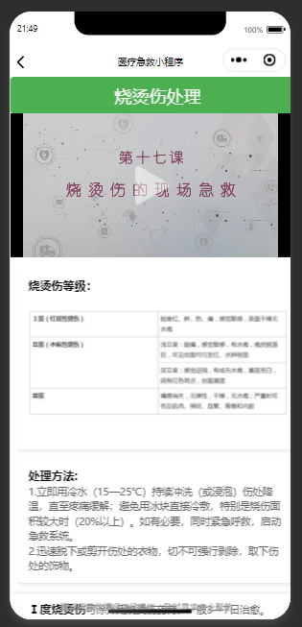

小杰：（快速浏览卡片）“好的，我已经开始处理了。”

（3）处理烧伤

（小杰按照小程序的指导，将手放在流动水下，确保冲洗达到规定时间。）

小芳：“冲洗得不错，记得不要用冰水哦！接下来我们要用干净的敷料覆盖伤口。”

（4）寻求专业帮助

（小杰处理完后，感到稍微安心，但仍然有些紧张。）

小杰：“我觉得可以暂时处理好了，但我还需要去医院检查一下吗？”

小芳：“是的，尤其是烧伤面积较大或疼痛加剧的情况下，专业医生的检查是必要的。”

（查看小程序知识卡片）

知识卡片：如果你感到剧烈疼痛、发热或伤口出现水泡，请尽快就医。

（5）结尾

（小杰和小芳一起前往医院，小杰感激地看着小程序。）

小杰：“感谢小程序！我学到了很多急救知识，真是太有用了！”

小芳：“记得多加练习，掌握这些知识是非常重要的，保护自己和他人。”

**3.4.2 剧本二**

**角色设计**

小明（用户）

年龄：28岁

职业：公司职员

性格：乐于助人、关心他人，但对急救知识缺乏了解。

小丽（路人）

年龄：26岁

职业：护士

性格：冷静、专业，具备急救知识，但遇事喜欢寻求协助。

老王（受害者）

年龄：65岁

职业：退休工人

性格：和蔼可亲，事故发生时正在散步。

**场景剧本**

（1）公园散步

（小明正在公园散步，突然看到老王倒在地上，周围人慌乱。小明感到紧张，但意识到他需要采取行动。）

小明：（紧张）“天哪！他怎么了？”

（小丽赶到现场，迅速检查老王的状况。）

小丽：“他似乎失去了意识！我们需要进行心肺复苏。”

（小明犹豫了一下，掏出手机，打开小程序。）

小明：“别担心！我会帮助你。我来查看心肺复苏的知识卡片。”

（2）小程序知识卡片展示

（知识卡片被打开，展示心肺复苏的步骤和视频演示。）

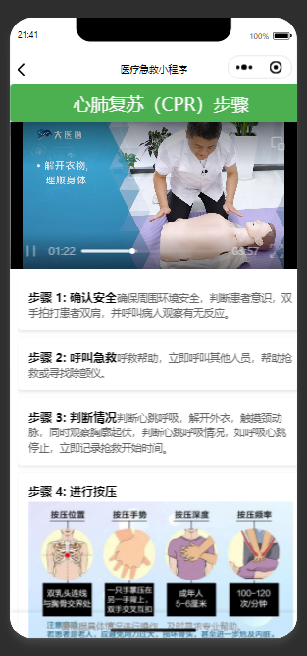

确保周围环境安全。

检查意识和呼吸。

拨打急救电话。

开始胸外按压。

（小明仔细阅读，并跟随视频进行操作。）

（3）实施心肺复苏

（小明鼓起勇气，用正确的姿势开始对老王进行心肺复苏。他的动作逐渐变得自信。）

小丽：“很好，小明！继续保持这个节奏。”

（过了一段时间，老王没有反应，大家感到十分紧张。）

（4）寻找AED

（小明和小丽意识到需要AED，快速打开小程序中的AED地图。）



（小明跟随地图迅速取得了AED)

（5）使用AED

（小明和小丽按照知识卡片的指导，逐步操作AED。）

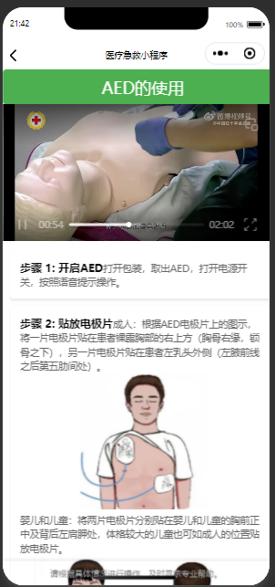

打开AED，跟随语音提示。

将电极片贴在老王胸部。

确保安全后，按下“放电”按钮。

（老王经过AED的第一次电击后，心跳恢复。周围的人欢呼。）

（6）结尾

（急救人员到达现场，接管老王，小明和小丽松了一口气。）

小明：“谢谢你，小丽！也感谢小程序的帮助，不然我不知道该怎么办。”

小丽：“没关系，关键是我们采取了行动。记得多练习这些急救知识，下次你会做得更好！”

**3.4.3 剧本三**

**角色设计**

小李（用户）

年龄：28岁

职业：办公室职员

性格：性格温和，偶尔粗心大意，对急救知识了解不多。

小张（同事）

年龄：30岁

职业：办公室职员

性格：冷静沉着，乐于分享。

**场景剧本**

（1）办公室午餐时间

（画面打开，小李在办公室吃午餐，身边的同事们欢声笑语，气氛轻松。）

小李（边吃边聊天）：“这个沙拉真好吃，今天的午餐选择真不错！”

（突然，小李因食物卡喉咙，面露痛苦之色，开始剧烈咳嗽，但声音微弱。）

小张：（注意到小李的异样，迅速走过来）“小李，你还好吗？”

（小李无法回答，面露痛苦，手握着喉咙，明显无法呼吸。）

（2）紧急情况

小张：（镇定下来）“别担心，小李，我来帮你！你能听到我吗？”

（小李点了点头，眼神中流露出求助的神情。）

小张：“我需要用海姆立克急救法来帮助你。”（转向其他同事）“请帮我拨打120！”

（小张迅速将小李扶起，准备实施急救。）

（3）学习海姆立克急救法

（小程序出现在小张的手机上。）

（知识卡片展示海姆利克急救法并给出视频，清晰地说明了步骤。）

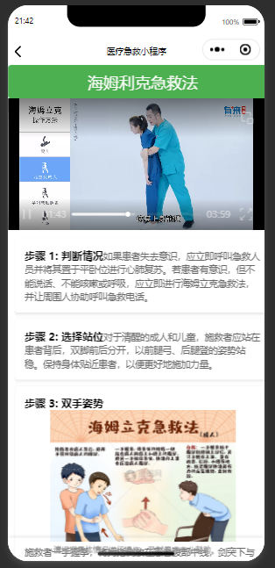

确保受害者站立或坐着。

站在受害者身后，双臂环绕在其腰部。

一只手握成拳，放在受害者腹部（肚脐上方），另一只手抓住拳头。

用力向内并向上猛推。

（小张按照助手的指导，迅速将小李扶起，开始实施急救。）

（4）实施急救

（小张用力推了几次，关注小李的反应。）

小张：“小李，尽量放松，继续咳嗽，用力呼吸！”

（小李努力咳嗽，脸色逐渐变红，终于咳出呕吐物，神情松了一口气。）

小李：（喘着气，眼含感激）“谢谢你，小张！我觉得好多了！”

（5）后续处理与学习

（其他同事围过来，关心地询问小李的情况。）

小张：“没事了，食物卡住了，我用海姆立克急救法帮他解决了。”

小李：“我真的要好好学习这些急救知识，以后再也不想经历这样的事情了！”

小张：“没错，掌握这些知识能帮助我们在危急时刻及时施救。你也可以通过这个小程序来学习。”

## 3.5 关键功能验证与检查

**1.知识学习功能需求：**

通过不同的知识卡片，用户可以查看不同急救知识详细说明，同时我们按照最需要学习和难以程度等方式排序。。

在详情页面中，我们提供了视频模块，图片模块和文本模块，通过多媒体技术的展示充分满足用户的交互体验，降低用户学习的疲劳，同时增强用户学习的兴趣和记忆深度。

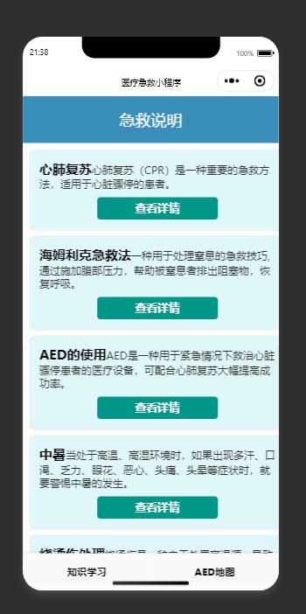



**2.AED查找功能：**

在我们的急救小程序中，AED查找功能是最为关键的技术，我们希望通过该技术来迅速帮助需要设备支持的人群，在我们的小程序中，地图界面简洁，用户能够迅速获取地图中的关键信息。



# 第四章 原型迭代

## 4.1 第一次迭代

1.基础功能设定

在我们确定了小程序的基础功能为“急救知识查询”。该功能允许用户通过浏览的方式，快速获取到关于我们提供的针对尽可能多类急救情况的应对策略与操作步骤。我们精心设计了简洁明了的界面，使用户能够轻松上手，并在紧急情况下迅速找到所需信息

2.基础功能界面展示

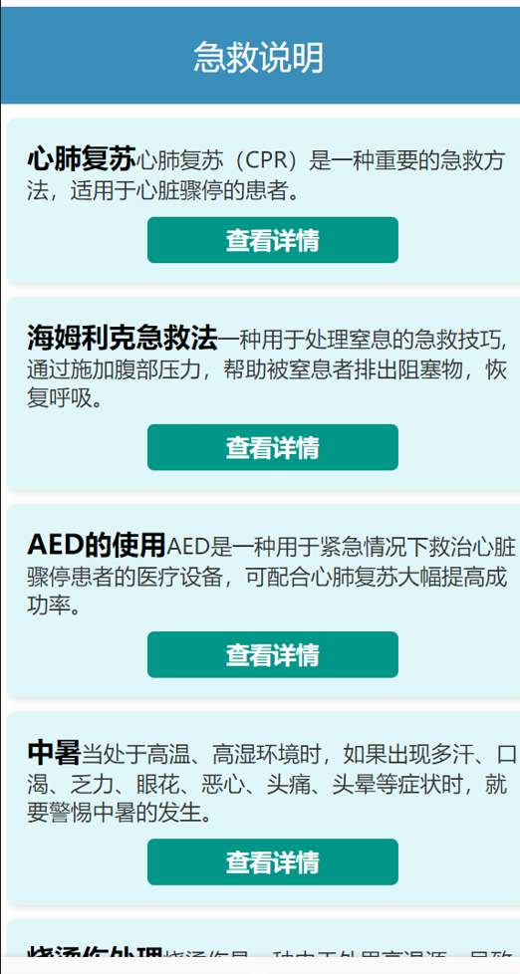

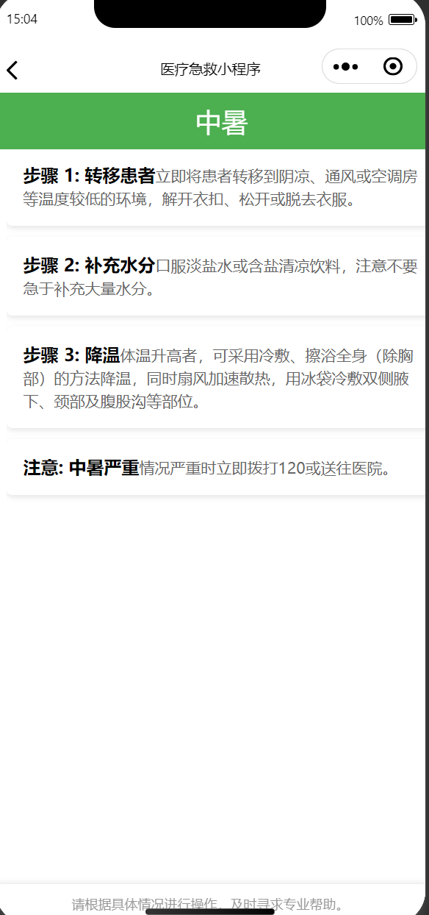

## 4.2对第一次迭代的评估

### 4.2.1 评估目的

本次评估旨在全面审视医疗小程序第一次迭代后的基础功能——“急救知识查询”的表现与效果，以明确其功能实现的成熟度、用户体验的满意度以及在实际应用中的有效性，进一步了解用户的需要，发现原型存在的不足，进行完善和迭代，提高开发效率以及用户体验。

### 4.2.2 评估方法

随机选取几名用户体验程序原型，采访他们的使用心得。

### 4.2.3 评估技术与范型

评估技术：征求用户意见

评估范型：用户使用反馈

### 4.2.4访谈记录

以下访谈内容已经过受访者同意，受访者表示可以使用，但不愿透露真实个人信息，以下用户姓名皆为化名。

1. **用户访谈报告一**

姓名：李明（化名）

职业：在校学生

年龄：20岁

性别：男

学历：本科在读

地区：南京

特点：计算机专业，对科技产品兴趣浓厚，经常使用各类APP。

访谈过程：

1. Q：你觉得界面的整体布局是否合理？

A:整体布局比较整洁，比较方便浏览

1. Q：页面内字段名称显示风格是否统一

A：是统一的。

1. Q：在信息展示和导航设计方面表现如何

A：信息展示很直观，导航设计也挺合理的，一下子就能找到我想查的内容。

1. Q：提示框的弹出是否及时，简洁明了？

A: 提示框提醒及时，提醒内容简洁明了

1. Q：控件是否对齐？

A：是。

6. Q: 在使用过程中，有没有遇到过什么问题或者觉得有哪些方面可以改进？

A：感觉有点单调，希望能有些互动或者拓展内容。

1. Q：还希望这个小程序增加哪些功能或者服务？

A：我觉得可以添加一些急救演练的功能，让我们能够模拟实际操作，更加深入地了解急救方法。

1. **用户访谈报告二**

姓名：张华（化名）

职业：在校学生

年龄：20岁

性别：男

学历：本科在读

地区：南京

特点：生物医学工程专业，对医疗知识有一定了解，关注急救技能的掌握。

访谈过程：

1：你觉得界面的整体布局是否合理？

A: 布局清晰展现各入口，方便快速查询

2：页面内字段名称显示风格是否统一

A：是

3：Q：在信息展示和导航设计方面表现如何

A：界面清晰，信息准确，查找起来很方便。

4 Q：提示框的弹出是否及时，简洁明了？

A: 是的

5：控件是否对齐？

A：是。

6 Q：在使用过程中，有没有遇到过什么问题或者觉得有哪些方面可以改进？

A：希望它能更个性化一些，比如根据我的兴趣或者专业方向设置常用的急救知识类别。

1. Q：还希望这个小程序增加哪些功能或者服务

A：我觉得如果能有个AED地图导航功能就更好了，AED在急救方面很要必要，需要知道哪里有AED可以用

### **4.2.5评估结果**

**1.用户满意度**

基于以上访谈记录，用户对一代原型整体表现持正面评价，他们一致认为界面布局清晰、信息展示直观、导航设计合理，能够快速地找到所需信息。同时，用户在使用过程中整体使用体验较为流畅。

**2.界面设计评估**

**2.1界面布局**：用户认为界面布局简洁明了，易于理解和操作。

**2.2信息展示**：用户认为信息展示直观且准确，能够清晰地了解急救知识的要点。

**2.3导航设计**：用户认为导航设计合理，能够快速定位到所需内容。

但是，用户也提出了一些问题：

1. **增加图示辅助信息展示**：用户希望增加图片或者视频来辅助信息展示，使急救方法更加直观易懂。
2. **增加新的功能**：如AED地图等急救工具必要的功能

## 4.3 第二次迭代

基于以上用户访谈的结果，我们对第一代原型进行了修改与完善，由此获得了以下第二代原型。

1. 增加图片以及视频

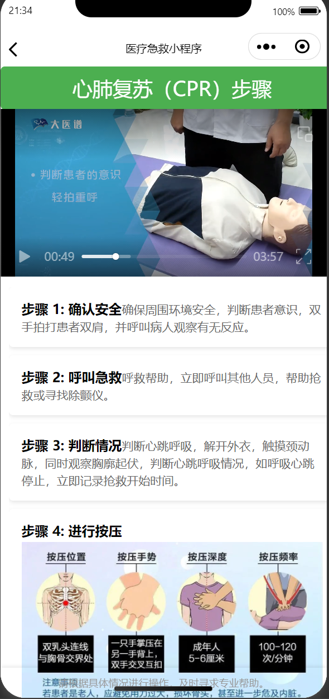

2.AED地图界面

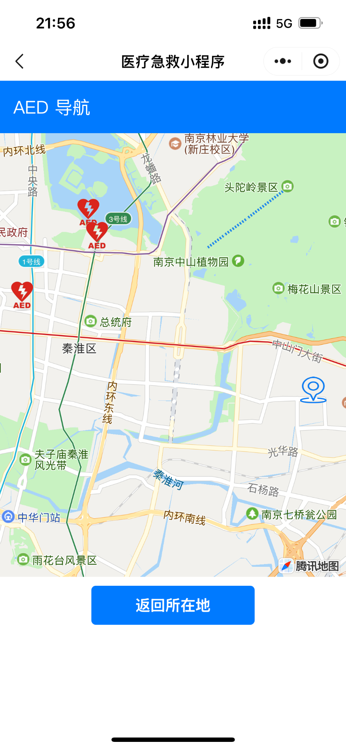

## 4.4对第二次迭代的评估

### 4.4.1 评估目的

测评项目第二代原型功能使用的合理性和可操作性，了解用户使用时候的体验感，功能操作的合理性，尽可能发现原型的不足之处，再次进行完善和迭代，提高开发效率和用户体验。

### 4.4.2 评估方法

随机选取几名用户体验原型，并采访他们的使用心得。

### 4.4.3 评估技术与范型

评估技术：征求用户意见

评估范型：用户使用反馈

### 4.4.4 访谈记录

以下访谈内容已经过受访者同意，受访者表示可以使用，但不愿透露真实个人信息，以下用户姓名皆为化名。

**1.用户访谈报告一**

姓名：李明（化名）

职业：在校学生

年龄：20岁

性别：男

学历：本科在读

地区：南京

特点：计算机专业，对科技产品兴趣浓厚，经常使用各类APP。

访谈过程：

1.Q：界面是否美观，颜色选择是否合理？

A：界面简洁美观，颜色搭配合理，有种清新的感觉。

2.Q：使用过程中操作是否上手？

A：页面操作简单易懂，信息展示很清晰，页面导航强，可以很快找到我想要的内容

3.Q：各个功能操作顺序是否合理？

A：整体来说挺合理的，没有什么操作不方便的地方。

4.Q：觉得这次迭代有哪些改进或者新增的功能是特别有用的？

A：这次新增的图片和视频讲解非常有用，可以让我更直观地了解急救方法的和要点。

**2.用户访谈报告二**

姓名：张华（化名）

职业：在校学生

年龄：20岁

性别：男

学历：本科在读

地区：南京

特点：生物医学工程专业，对医疗知识有一定了解，关注急救技能的掌握。

访谈过程：

1.Q：界面是否美观，颜色选择是否合理？

A：我认为这个画面非常好，颜色选择很合理，与界面风格也比较搭配

2.Q：使用过程中操作是否上手？

A：使用时可操作性强，主要的功能都很清楚。

3.Q：每个功能操作顺序是否合理？

A：挺合理的。

4.Q：觉得这次迭代有哪些改进或者新增的功能是特别有用的？

A：我觉得新增的AED地图效果展现非常好，可以精确的定位到AED的所在位置，我觉都这对急救来说非常重要。

### 4.4.5评估结果

**1.界面设计**：用户普遍认为第二次迭代后的界面设计更加简洁大方，颜色搭配舒适，信息展示清晰，布局合理，易于理解和操作。

**2.功能实用性**：用户认为新增的图示和步骤图解以及视频讲解非常实用，能够直观地了解急救方法的步骤和要点。同时，AED地图的功能也收到较好的评价，功能较完善。

**3.整体用户体验**：用户整体对第二次迭代后的原型表示满意。认为功能比较完善，使用体验良好。

基于以上访谈记录得出的评估结果，我们可以看到无论是界面的设计，还是功能的完整性都基本满足了用户的需求，我们决定结束原型的迭代。同时，我们也将持续关注市场动态和用户需求的变化，以便在必要时对产品进行迭代升级，以保持其竞争力和生命力。

# 第五章 交互系统评估

为了对最终产品进行用户满意度测试，我们采用任务导向的测试，通过让用户完成一系列预定任务，观察他们的操作过程，记录他们的行为和反馈。首先随机选取了3位典型用户进行了半结构化访谈（即开放式问题+封闭式问题混合），并对评估结果进行定性分析；使用问卷星发布了网络问卷，并对收集的数据进行定量分析。

最终，我们结合以上定性、定量分析的结果给出最终的可用性测试与评估的结论。

## 5.1 评估框架与思路

**5.1.1 用户测试**

**准备阶段：**

1. 确定任务：明确让用户完成的任务，这些任务应该覆盖系统的核心功能。

2.任务设计：确保任务具有现实意义，且难度适中，能够测试系统的各个方面。

3.测试环境：设置合适的测试环境，确保测试数据的真实性。

**执行阶段：**

1.任务执行：邀请用户在监督下完成预定任务，同时记录用户的操作过程，包括操作的成功与失败，停顿、犹豫等细节。

2.观察和记录：观察用户的行为，注意记录用户是否遇到困难、错误的发生频率及其原因。

3.与用户交流：在用户完成任务后，进行简短的访谈，了解他们对系统的整体印象，感知的难点以及改善建议。

**数据分析：**

1.任务完成率：多少用户成功完成了任务，失败的原因是什么。

2.操作时间：完成每个任务所需的时间，是否符合预期。

3.错误分析：记录错误发生的类型，并分析是设计问题还是用户操作问题。

4.用户行为：记录用户的操作路径，查看是否有不合理的路径或步骤。

**5.1.2 问卷调查**

**准备阶段：**

1.问卷设计：设计问卷时，确保问题简洁明了，避免引导性问题。

2.界面设计：如“界面是否直观易懂？”

3.功能完备性：如“系统的功能是否满足您的需求？”

4.问题与挑战：如“在使用过程中遇到了哪些问题？”

5.开放性问题：如“您有哪些改进建议？”

6.问卷结构：一般分为以下几个部分：

6.1基本信息：如用户的背景信息、使用经验等。

6.2系统使用体验：包括易用性、功能性、界面设计等。

6.3满意度评估：整体满意度、对特定功能的满意度。

6.4开放性反馈：收集用户对系统的改进建议和意见。

**执行阶段：**

1.分发问卷：可以通过在线表单进行分发。确保选择的用户群体与测试组相符，覆盖广泛的用户体验。

2.问卷填写：要求用户在使用系统后填写问卷，以便能够获得更真实的反馈。

**数据分析：**

定量数据：通过统计用户的评分，计算系统的整体满意度、各项功能的表现等。

定性数据：分析开放性问题的回答，总结用户对系统的痛点和改进建议。

**5.1.3 综合分析**

1.整合数据：结合用户测试的数据和问卷调查的结果，进行综合分析。通过对比任务完成情况、用户反馈、问卷评分等，得出系统当前的表现和用户的主要需求。

2.识别关键问题：从用户行为、测试反馈、满意度评分等多个维度中找出系统的优缺点，重点关注高频问题和负面反馈。

3.建议与优化：基于分析结果，提出系统优化建议，涵盖界面设计、功能改进、交互流程等方面。

**5.1.4 报告与总结**

汇总评估过程、数据分析结果以及优化建议，形成一份完整的评估报告。

报告内容应包括评估目标、评估方法、数据分析、主要发现和推荐的优化方向。

**5.1.5 评估的核心考虑因素**

1.代表性：确保用户群体的代表性，避免选择偏向某一类用户群。

2.客观性：无论是用户测试还是问卷调查，都要尽量避免引导性问题或测试过程中的主观干扰。

3.数据分析：不仅要收集数据，还需要通过合适的方式分析数据，提炼出系统的优缺点。

4.反馈的多样性：通过多维度、多渠道收集用户反馈（如直接访谈、观察、问卷等），确保评估结果的全面性。

## 5.2 用户测试

**5.2.1 测试目的**

用户测试的核心目的是确保设计和开发的系统能够提供符合用户需求和期望的体验。具体来说，用户测试的主要目的是通过观察和分析用户与系统的互动，发现设计和功能上的问题，从而为系统的优化提供依据。通过用户测试，团队能够发现并解决设计、功能、可用性等方面的问题，优化用户交互和体验，最终提高产品的质量和用户满意度。在测试过程中，保持对用户行为和反馈的关注，及时调整设计和开发方向，是产品成功的关键。

**5.2.2 测试范围**

主要包括功能测试、用户界面测试、性能测试。

主要功能包括:首页内容展示、查看详细急救知识、视频与步骤展示、AED工具地图展示等。

**5.2.3 测试类型**

**1.界面UI测试**

(1) 界面元素的位置、大小、间距是否符合设计规范

(2) 颜色、字体、图标、按钮等视觉元素是否一致且符合设计

(3) 图形和文字是否清晰可读，避免过多的视觉干扰

(4) 界面各个控件的操作是否统一

(5) 每个界面的控件和标签等之间的风格是否统一协调

(6) 用户是否能够轻松上手产品功能

(7)在不同设备（如手机、平板、桌面）和不同屏幕分辨率下，检查界面布局是否自适应

(8)按钮是否可以被点击，点击后的响应是否正确

(9)链接、菜单、弹窗等交互元素是否正确响应用户操作

(10)确保界面中的图标、颜色、按钮、字体等元素在所有页面中保持一致

(11)检查不同页面之间的风格统一性

(12)确保按钮的点击事件触发正确的功能

(13)用户是否能轻松找到主要功能按钮或导航

(14)用户是否能够快速完成任务，是否有多余的步骤或复杂操作

(15)测试是否能通过屏幕阅读器进行访问

(16)检查是否有足够的对比度，尤其是对色盲用户

(17)测试页面加载时间，确保用户在可接受的时间内访问页面

(18)确保所有文本、按钮、提示信息等已翻译并适应目标语言

**2.功能测试**

（1）首页内容展示

①是否能够成功展示知识学习

②是否能够成功展示并使用急救说明

③是否能够正常展示并使用AED地图

（2）心肺复苏界面内容展示

①是否能够成功展示相应视频

②是否能够成功展示对应操作步骤

1. 海姆利克急救法界面内容展示

①是否能够成功展示相应视频

②是否能够成功展示对应操作步骤

1. AED的使用界面内容展示

①是否能够成功展示相应视频

②是否能够成功展示对应操作步骤

1. 中暑对应界面内容展示

①是否能够成功展示对应操作步骤

（6）烧烫伤处理界面内容展示

①是否能够成功展示相应视频

②是否能够成功展示对应操作步骤

（7）骨折处理界面内容展示

①是否能够成功展示对应操作步骤

（8）AED导航地图界面展示

①用户能否成功查看个人所在位置

②用户能否成功查看附近AED设施

**3.性能测试**

①用户查看视频响应速度

②用户使用产品功能切换界面时的响应速度

③用户打开AED地图时的响应速度

**5.2.4 测试过程**

**1.测试用户一：**

职业：在校学生

年龄：22岁

性别：男

学历：本科在读

地区：南京

特点：平日很少了解急救知识，对急救措施不熟悉。

用户体验记录：

1、首次登录后，不需注册，用户首先浏览了一下首页界面的大致内容，停留3秒后，打开了急救说明中“心肺复苏”对应的“查看详情”进行查看;

2、成功进入界面后，用户先是选择浏览相应步骤，发现单凭文字与图片还是有些不太直观，选择打开视频进行查看，此过程总共用时9分钟；

3、观看完成后，用户返回首页，又选择了“骨折处理”对应的“查看详情”进行查看；

4、用户想打开视频进行观看，但发现只有文字，只能查看文字。此过程总共用时4分钟。

满意的地方：视频与文字都很详细，便于当场学习。

不满意的地方和改进建议：某些急救措施没有对应视频，建议添加。

**2.测试用户二：**

职业：医生

年龄：31岁

性别：女

学历：本科

地区：南京

特点：平日经常给病人看病，但没有使用过类似的小程序。

用户体验记录：

1. 她非常熟练地进入了平台首页，此过程用时很短；
2. 进入首页界面后，她便开始浏览首页的急救措施，每一项都选择“查看详情”进行了浏览，此过程总共用时30分钟；
3. 用户返回首页，打开AED地图查看了附近的急救工具，此过程总共用时1分钟；

满意的地方：每一项急救说明对应的视频与文字步骤都很专业，没有错误的地方。

不满意的地方:测试用户并未表现出对产品的不满意。

**3.测试用户三：**

职业：已退休

年龄：50岁

性别：男

学历：高中

地区：南京

特点：对医疗急救知识与小程序都不甚了解，但想查询一下附近AED设施。

用户体验记录：

1. 他很快登录了首页，由于对智能手机及界面不太熟悉，刚开始没有找到AED地图选项按键在哪里，耗时2分钟；
2. 他成功打开地图后，找到了离他最近的一台AED设施；
3. 找到之后，他立即动身前往AED显示所在地查看目的地是否配备有AED设施，最终在目的地点成功找到，用时27分钟。

满意的地方：地图提供AED位置信息真实有效。

不满意的地方：用户认为程序索引应该更直观一些。

## 5.3 问卷调查

5.3.1 调查过程

问卷调查在本交互系统评估中的主要作用是帮助开发团队从用户的角度了解系统的优缺点，通过收集定性和定量数据，发现潜在问题并提出改进建议。它为用户需求分析、设计验证、产品优化和团队决策提供了重要的依据。通过有效的问卷设计与调查，我们能够确保交互系统在后续的迭代过程中更加符合用户需求，提高系统的可用性、功能性和用户满意度。

本次调查旨在深入了解用户对医疗急救小程序的使用情况及其反馈，以评估小程序在急救信息提供和用户体验方面的有效性。随着急救需求的增加，确保公众能够快速获取急救知识和资源显得尤为重要。因此，通过本次问卷，我们希望能够明确用户的使用目的、使用场景以及对小程序功能的期望，从而为后续的优化和改进提供数据支持。

本次问卷调查共回收有效数据90份，其中微信提交占绝大多数。

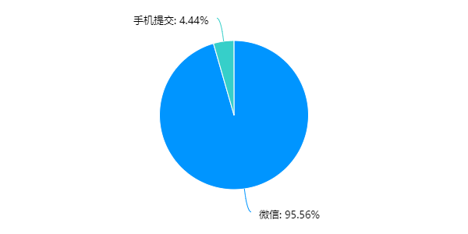

而调查结果显示，用户对小程序的总体满意度较高，但在界面友好性、信息详尽程度以及技术问题的处理上仍有提升空间。此外，用户对新增功能的需求也反映了对更全面服务的渴望。通过对这些反馈的分析，我们能够更好地调整小程序的功能设置，以满足用户的实际需求，并进一步提升急救服务的可及性和有效性。

1. **问题：您是否使用过医疗急救小程序？**

结果：

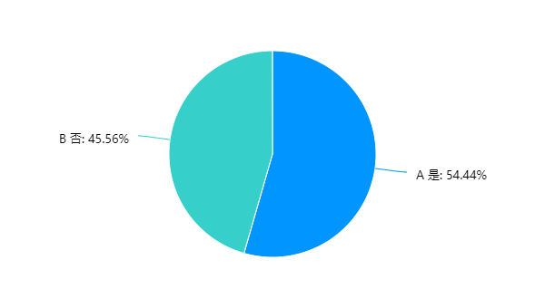

**分析结论：**根据调查结果，使用医疗急救小程序的比例为54.44%，略高于未使用的比例（45.56%）。这表明该小程序在一定范围内得到了用户的认可和使用，但仍有接近一半的用户未曾使用。这可能意味着存在一定的用户教和推广的空间。

**改进建议：**

1.加强宣传：针对未使用用户，开展针对性的宣传活动，突出医疗急救小程序的实用性和紧急情况下的便利性，以提高其知名度和使用率。

2.用户教育：组织线上线下的培训，帮助用户了解如何使用该小程序，特别是在急救知识普及方面，增强用户的信心和使用意愿。

3.收集反馈：对已使用用户进行调查，了解他们的使用体验和建议，以便进一步优化小程序的功能和用户界面，提升用户满意度。

1. **问题：您使用医疗急救小程序的主要目的是什么？**

结果：

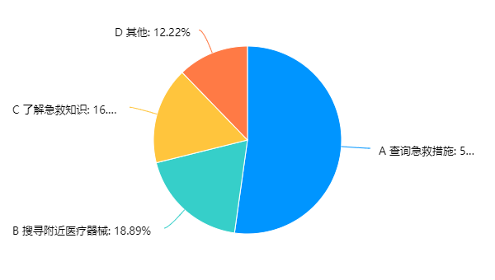

**分析结论：**根据数据分析，使用医疗急救小程序的主要目的以查询急救措施为主，占比52.22%，显示出用户对急救措施的需求较高。其次，搜寻附近医疗器械和了解急救知识的需求相对较低，分别占18.89%和16.67%。选择“其他”的用户占12.22%，表明还有一些未被满足的需求。

**针对以上分析，建议如下：**

1.强化急救措施的信息提供：考虑增加急救措施的详细信息和使用场景的案例，以满足用户在紧急情况下的需求。

2.提升医疗器械搜索功能：增强小程序中附近医疗器械的搜索功能，提供更准确的定位和实时的器械可用性信息，以便用户能够快速找到所需的设备。

3.增加急救知识的教育内容：考虑增加急救知识的互动性内容，如视频教程、在线课程等，以提高用户的急救知识水平。

4.收集用户反馈：对“其他”选项的用户进行进一步调查，以了解他们的具体需求，从而改进小程序的功能和服务。

1. **问题：您通常在什么情况下使用医疗急救小程序？**

结果：

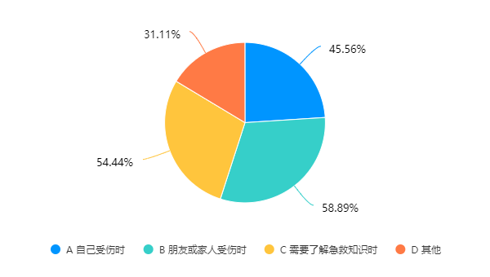

**分析结论：**从数据中可以看出，使用医疗急救小程序的主要情况是“朋友或家人受伤时”（58.89%），其次是“需要了解急救知识时”（54.44%）。这表明用户在面对他人受伤时更倾向于使用该小程序，而对于个人受伤的情况（45.56%）和其他情况（31.11%）的使用频率相对较低。

**建议改进方向：**

1.增强小程序在个人受伤情况下的可见性和易用性，例如通过推送通知或提醒用户在受伤时如何快速使用小程序。

2.提供更多关于急救知识的互动内容，以吸引用户在平时主动使用小程序进行学习，从而提高急救知识的普及率。

3.考虑增加“其他”选项的内容，以便更好地了解用户的具体需求和使用场景，进而优化小程序功能和用户体验。

1. **问题：您对医疗急救小程序的界面友好程度评价如何？**

结果：

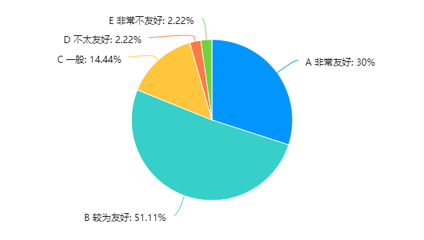

**分析结论：**通过对医疗急救小程序界面友好程度的评价数据分析，可以看出大多数用户对界面的友好程度持积极态度。具体而言，51.11%的用户认为界面“较为友好”，30%的用户认为“非常友好”，合计达到81.11%。相对而言，只有14.44%的用户认为界面“一般”，而仅有4.44%的用户对界面表示“不太友好”或“非常不友好”。

从数据中可以看出，尽管大部分用户对界面持肯定态度，但仍有部分用户（14.44%）认为界面一般，甚至有少数用户（4.44%）对界面表示不满意。这提示我们在界面设计上仍有提升空间。

**改进建议：**

1.收集用户反馈：针对“一般”及“不太友好”的用户，进行深入的用户访谈或问卷调查，了解具体的改进需求和痛点。

2.增强用户体验：在界面设计上，考虑优化导航、信息布局以及可视化元素，使得用户在使用过程中更加顺畅。

3.定期更新：根据用户反馈定期进行界面更新和优化，确保小程序能够适应用户的需求变化。

4.提供使用指导：为新用户提供简单易懂的使用指南或引导，帮助他们更快上手，提高整体用户满意度。

1. **问题：您觉得小程序内的急救措施信息是否详细？**

结果：

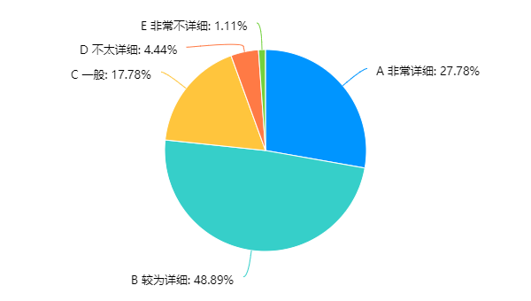

**分析结论：**从数据中可以看出，大多数用户对小程序内急救措施信息的详细程度持积极态度。其中，48.89%的用户认为信息“较为详细”，27.78%的用户认为“非常详细”，这两项合计占比超过76%。只有少数用户（4.44%和1.11%）认为信息“不太详细”或“非常不详细”，显示出整体满意度较高。然而，仍有17.78%的用户认为信息“一般”，这表明在信息的深度和广度上还有提升的空间。

**为了进一步提升用户满意度，建议采取以下改进措施：**

1.增强信息的全面性：对急救措施信息进行全面审查，确保覆盖所有常见的急救场景，并提供详细的步骤和注意事项。

2.用户反馈机制：建立用户反馈渠道，鼓励用户提出对急救信息的具体建议，以便针对性地进行改进。

3.定期更新内容：根据最新的急救知识和技术，定期更新小程序内的信息，确保内容的时效性和准确性。

4.增加多媒体内容：考虑加入视频或图文并茂的说明，帮助用户更好地理解急救措施，从而提高信息的可用性和有效性。

通过这些措施，能够进一步提升用户对小程序内急救措施信息的满意度和信任感。

1. **问题：您在使用小程序时是否遇到过技术问题？**

结果：

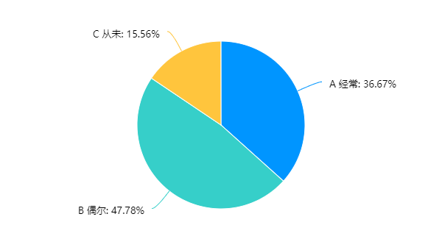

**分析结论：**在使用小程序时，36.67%的用户表示经常遇到技术问题，47.78%的用户偶尔遇到技术问题，只有15.56%的用户从未遇到过技术问题。这表明大多数用户在使用小程序时会遭遇一定程度的技术问题，尤其是“经常”和“偶尔”两项的合计占比高达84.45%。

**改进建议：**为了提升用户体验，建议开发团队加强对小程序技术问题的排查和修复，尤其是针对经常遇到问题的用户。可以考虑建立用户反馈机制，及时收集和处理用户在使用过程中的技术问题，并进行相应的技术支持和更新。同时，增加用户教育和帮助文档，帮助用户更好地理解和使用小程序，减少技术问题的发生。

1. **问题：您认为小程序的地图工具使用方便吗？**

结果：

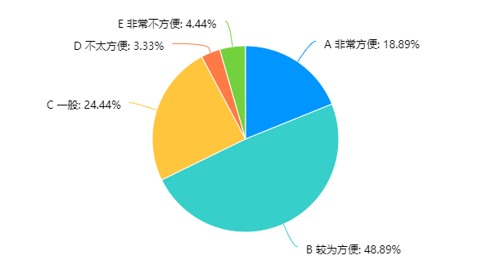

**分析结论：**根据调查结果，48.89%的用户认为小程序的地图工具“较为方便”，而18.89%的用户认为“非常方便”，合计有67.78%的用户对该工具的使用便捷性持正面评价。相对而言，只有7.77%的用户认为该工具“不太方便”或“非常不方便”，显示出总体用户体验较好。

然而，仍有24.44%的用户选择了“一般”，这表明在使用体验上可能存在改进的空间。建议开发团队可以通过用户反馈收集更多具体意见，了解用户在使用过程中遇到的具体问题，并针对性的进行优化。此外，增加用户教育和使用指南，帮助用户更好地理解和利用地图工具的功能，可能会进一步提升用户的满意度。

1. **问题：您希望小程序增加那些功能？**

结果：

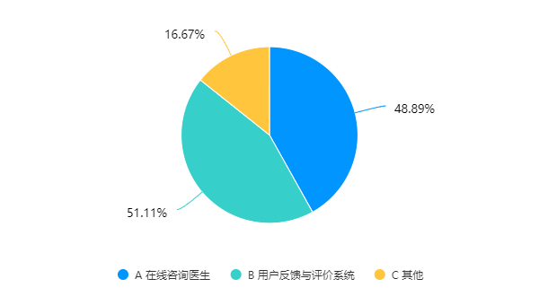

**分析结论：**根据数据分析，用户对于小程序功能的需求主要集中在用户反馈与评价系统（51.11%）和在线咨询医生（48.89%）这两个选项上，说明用户希望能够更好地与平台互动并获得专业的医疗咨询服务。相对而言，其他功能的需求较低，仅占16.67%。

**改进建议：**建议优先考虑增加用户反馈与评价系统，以提升用户体验和服务质量。同时，在线咨询医生的功能也应被重视，确保用户能够方便地获取医疗帮助。此外，可以通过调查或用户访谈进一步了解“其他”功能的具体需求，以便在后续开发中考虑这些用户的期望。

1. **问题：您对医疗急救小程序的总体满意度如何？**

结果：

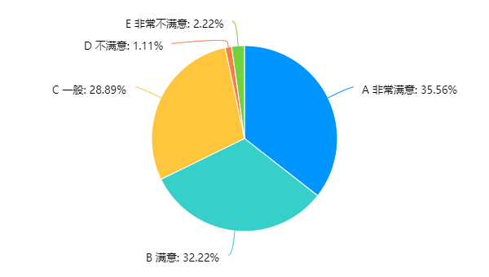

**分析结论：**从数据中可以看出，医疗急救小程序的总体满意度较高，其中“非常满意”和“满意”两项的总和达到了67.78%，显示出用户对小程序的认可。然而，仍有28.89%的用户表示满意度为“一般”，而且有3.33%的用户对小程序表示不满意或非常不满意，这表明仍有改进的空间。

**建议改进方向包括：**

1.收集用户反馈：针对“一般”及“不满意”的用户，深入了解他们的具体不满之处，进行针对性的改进。

2.增强用户体验：重点关注用户在使用小程序过程中遇到的困难，优化界面设计和功能设置，使其更加人性化。

3.提供更多功能：考虑增加用户所需的功能模块，提升小程序的实用性，以满足更广泛的用户需求。

4.定期更新和维护：保持小程序的更新，确保其内容和功能与用户需求同步，增强用户黏性。

通过以上措施，可以进一步提升用户的满意度，吸引更多用户使用该小程序。

**10、 问题：请您分享使用医疗急救小程序的经验或建议。**

结果：

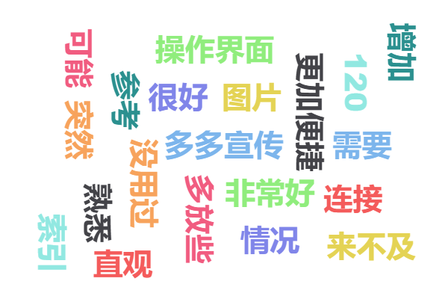

**现状分析**

**使用体验：**用户对医疗急救小程序的整体评价较为积极，认为其功能“非常好”和“很好”，显示出一定的用户满意度。

**使用频率：**部分用户表示“没用过”，说明小程序的普及程度仍有待提高。

**操作界面：**有用户提到需要熟悉操作界面，暗示当前界面可能存在一定的复杂性，影响用户在紧急情况下的使用效率。

**信息呈现：**用户希望增加更多的图片参考和更直观的索引，以便于在紧急情况下快速获取所需信息。

**宣传与连接：**用户提到需要“多多宣传”，以及小程序能够“连接120”，说明对急救服务的联动性有一定期待。

**5.3.2 措施总结**

**增强宣传力度：**通过多渠道推广小程序，增加用户的认知度和使用率。

**优化操作界面：**简化操作流程，提供清晰的使用指南，帮助用户在紧急情况下快速上手。

**丰富内容展示：**增加图文并茂的急救知识，让用户在使用时能够快速理解和应用。

**改进索引设计：**设计更直观的索引系统，方便用户快速找到所需信息。

**提高联动性：**确保小程序能够高效连接到紧急救援服务，提高急救响应的及时性。

为了提升医疗急救小程序的使用效果和用户体验，建议采取以下措施：

1.加强用户教育和培训：通过线上线下结合的方式，开展急救知识的普及活动，提升公众对小程序的认知和使用能力。

2.用户反馈机制：建立用户反馈通道，及时收集和分析用户在使用过程中的意见和建议，以便持续优化小程序。

3.定期更新内容：根据最新的急救知识和技术，定期更新小程序内容，确保信息的准确性和实用性。

4.建立社区互动：鼓励用户分享使用经验和急救知识，形成社区氛围，增强用户之间的互动和学习。

通过以上措施，将有助于提升医疗急救小程序的使用率和用户满意度，进而更好地服务于公众的急救需求。

## 5.4 结论

本次问卷调查显示，医疗急救小程序的使用情况和用户反馈呈现出以下几个关键结论：

使用率与目的：超过一半的受访者（54.44%）曾使用过医疗急救小程序，主要目的为查询急救措施（52.22%）和了解急救知识（16.67%）。这表明用户对急救知识的需求较高，且小程序在满足这一需求方面具有一定的价值。

使用场景：用户在使用小程序时，主要是在朋友或家人受伤时（58.89%）和需要了解急救知识时（54.44%）。这反映出小程序在紧急情况下的实用性。

界面友好度与信息详尽度：大部分用户对小程序的界面友好程度给予了积极评价（81.11%认为友好），而对急救措施信息的详细程度也有较高的认可（76.67%认为信息较为详细或非常详细）。这表明小程序在设计和内容上较为符合用户预期。

技术问题与地图工具：约84.45%的用户在使用过程中遇到技术问题（经常或偶尔），而对地图工具的使用便捷性评价较为分散（67.78%认为方便或一般）。这提示小程序在技术稳定性和地图功能方面仍需改进。

功能需求与满意度：用户希望增加在线咨询医生（48.89%）和用户反馈与评价系统（51.11%）等功能，以提升小程序的实用性。总体满意度方面，65.56%的用户表示满意或非常满意，但仍有部分用户对小程序的表现持中立或不满态度。

用户建议：用户普遍希望增加宣传力度和提高与急救服务的联动性，表明在急救意识和服务响应上的期待。

综上所述，医疗急救小程序在用户中具有一定的认可度和使用价值，但仍需在技术稳定性、功能丰富性和用户教育等方面进行优化，以提升用户体验和满意度。

# 第六章 可视化设计及预测模型

## 6.1 屏幕复杂度度量介绍

屏幕复杂度度量主要分为布局复杂度和布局统一度两种度量标准。

### 6.1.1 布局复杂度

Comber与Maltby在1994年和1995年的研究中，基于他们在拓扑结构布局与屏幕布局领域的探索，提出了一个名为“布局复杂度”的度量标准。这一标准依据可视对象的大小与位置来评估布局复杂度。具体而言，若可视对象在高度和宽度上频繁变动，且与可视交互环境边界保持较大距离，则该布局被视为复杂。

该度量标准借鉴了信息论（Shannon, 1948）的概念，以确定页面设计的复杂度，并与格式塔心理学中的相近性原则相呼应，倡导使用网格结构来简化屏幕布局。布局复杂度的计算公式为：

$$C=−N\sum_{n=1}^{m}{p_{n\log_{2}{p_{n}}}}$$

其中，C代表以比特为单位的系统复杂度，N为组件数量（涉及宽度或高度），M为组件分类的数目，p_n为第n类组件出现的概率（基于其出现频率）。

应用此公式计算特定屏幕复杂度时，需遵循以下步骤：

1. 使用矩形框定屏幕中的每个元素。
2. 计算屏幕元素的数量以及垂直对齐点的数量（即列数）。
3. 计算屏幕元素的数量以及水平对齐点的数量（即行数）。

然而，布局复杂度的信息论基础尚存争议，且该方法在理论和实践层面均面临挑战。对此，Galitz提出简化方案，认为无需复杂的信息论公式，仅需将可视组件总数与水平、垂直对齐点的数量相加，即可得出相似结果。

Galitz方法步骤如下：

1. 统计屏幕中的可视组件数量。
2. 统计屏幕中的水平对齐点数量。
3. 统计屏幕中的垂直对齐点数量。

采用此方法，可快速比较页面设计改进前后的复杂度。

尽管有观点认为“越简单的设计越可用”，但研究显示，屏幕复杂度降至一定程度后，功能性将受损。另有研究表明，中等布局复杂度的设计更为理想。

布局复杂度作为一项严格的结构度量指标，仅关注组件大小变化及与边界的距离，不考虑其具体位置。因此，在指导真实设计的规划与改进方面，其适用范围相对有限。

### 6.1.2 布局统一度

布局统一度（Layout Uniformity, LU）是在布局复杂度概念的基础上进行改良而得出的一个结构性度量指标，旨在为用户提供一种优化界面视觉布局的有效工具。相较于布局复杂度，布局统一度更加实用且简洁。

顾名思义，布局统一度主要衡量用户界面的统一性和规律性。它基于“视觉上的无序排列会妨碍可用性”的原则，专注于界面元素的空间排列，而不涉及这些元素的具体功能或用途。

尽管规律性对可用性的影响可能不是决定性的，但它确实是一个不可忽视的因素。然而，过度的统一并非我们所追求。过于整齐划一的布局可能会降低页面的吸引力，并导致用户难以区分不同的功能和模块。因此，理想的布局应该是适度的统一与有序，以便用户能够更轻松地理解和使用。

布局统一度的计算公式如下：

$$LU=100×（1−\frac{（N_{h}+N_{w}+N_{t}+N_{l}+N_{b}+N_{r}）−M}{6×N_{c}−M}）$$

其中， $N_{c}$ 表示屏幕、对话框或者其他界面组成部分上所有可视组件的总数； $N_{h}，N_{w}，N_{t}，N_{l}，N_{b}，N_{r}$ 分别为可视组件的高度，宽度，顶端边距，左边距，底边距和右边距； $M$ 是一个让可视组件可能获得的最小的边距和尺寸大小的调整至，他使LU的取值范围在0~100之间。 $M$ 的计算公式如下：

$$M=2+2\left\lceil 2\sqrt{N_{components}}\right\rceil$$

当组件排列整齐且尺寸相近时，布局统一度会相应提高。

在计算布局统一度时，还需要根据经验判断哪些组件应被视为一个整体，以及如何确定同一行的组件等。

为了更好地理解布局统一度的概念，我们可以通过以下三个布局方案的对比来说明。在这些示例中，布局统一度同样不考虑组件的具体功能或用途。如图a所示，组件在大小和位置上均无一致性，因此其布局统一度为0%；而图c中的组件布局和大小完全一致，布局统一度为100%。然而，这两种极端的设计对用户来说并不友好。相比之下，图b所示的界面更加适宜且实用，其布局统一度为82.5%，更易于被用户接受。

需要注意的是，在设计的评估阶段，由于结构度量主要关注外在表现，因此不必过分强调布局统一度。然而，我们也不能忽视其重要性。一般来说，LU值在50%到85%之间的布局较为合理。如果实际方案的LU值超出这个范围，设计者可能需要适当调整组件的位置，以使界面布局更加合理和规整。

## 6.2 预测模型评估

### 6.2.1 击键层次模型（KLM）

与GOMS模型有所不同，击键层次模型（KLM）具备对用户执行情况进行量化预测的能力，能够对比不同策略下完成任务所需的时间。它的核心优势在于能够轻松对比各种系统，从而确定哪种方案最能高效支持特定任务。

KLM主要由三部分构成：操作符、编码方法以及用于放置M操作符的启发规则。操作符的定义详见图表1按照该表提供的数据，我们只需列出操作的顺序，并将每项操作的预计时间相加，即可预测某项任务的执行时间。编码方法则用于规定任务中操作符的书写方式，它包含普通表达版和简略版两种形式。启发规则[Card et al,1983]作为认知操作符的管理手段，如图2所示，它决定了在整个操作序列中M操作符的使用频次。

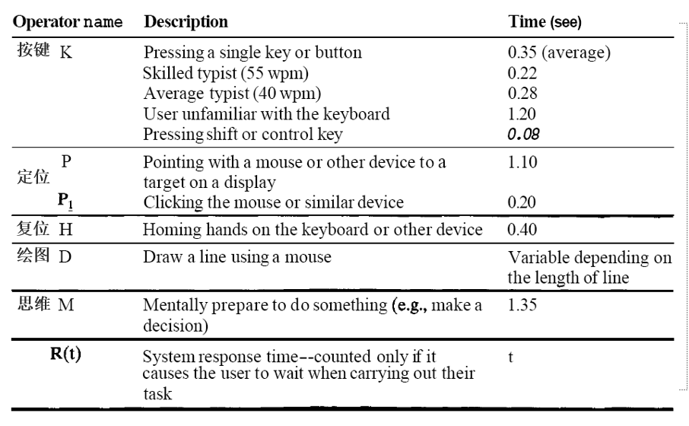

图1KLM模型中各操作符的执行时间

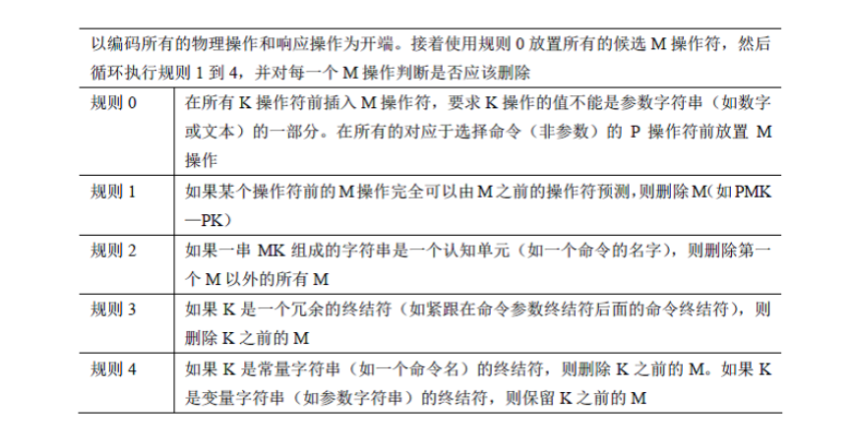

图 2放置M操作符的启发规则

假设用户水平为一般打字员（K=0.28），R取0.3s，以下列举几项实例，用于展示KLM计算的方法。

1.以用户身份登陆平台（由于该程序为微信小程序，该过程为使用微信账号授权登录平台）

元动作分解：

* 把手移到鼠标：H
* 指向授权按钮：P
* 点击授权：K
* 指向确认登录按钮：P
* 点击登录：K
* 页面加载进入登录后首页：R

根据规则0增加初始M

表达式为：PMKMKPMKR

根据规则1-3删除多余的M得到表达式：

H+2P+2K+R

对于一般打字员，其操作时间为：

0.4+2*1.1+2*0.28=3.16s

2.用户在首页查找心肺复苏急救方法

* 把手移到鼠标：H
* 指向心肺复苏板块：P
* 点击进入：K
* 页面加载进入搜索结果页：R

表达式为

HPMKR=H+P+K+M+R

对于一般打字员，其操作时间为

0.4+1.1+0.28+1.35=3.13s

### 6.2.2 Fitts定律

Fitts定律揭示了人类运动系统处理信息的本质，被誉为“极为可靠且广泛采纳的人类运动模型”之一[MacKenzie 2003]。该定律主张，任务的复杂度可等同于“信息”量，而用户完成任务的速率则反映了人类信息处理系统的“信息”处理能力。任务速率还可用作衡量吞吐量的指标。简而言之，了解一个动作的难度及其执行速度，通过计算难度除以速度的商，即可评估人类的执行能力。这一计算方法为设计者提供了优化界面设计的有力工具。

Fitts定律主要包含以下三个核心指标：

1. 困难指数ID（Index of Difficulty），量化任务的难易程度，主要取决于目标宽度与到达目标的距离。
2. 运动时间MT（Movement Time），基于困难指数ID，量化任务完成所需的时间。MT系数同样受到输入设备类型等实验环境的影响。
3. 性能指数IP（Index of Performance），有时也称吞吐量TP（Through Put），用于描述任务完成时间与任务难度之间的关系。

Fitts通过实验数据总结出了量化访问目标任务困难指数的公式： $$ID=\log_{2}{(\frac{2A}{W})}$$

其中，A代表振幅（即与目标的距离），W代表目标宽度。后来，MacKenzie对公式进行了修订[MacKenzie 1989]： $$ID=\log_{2}{(\frac{A}{W}+1)}$$

修订后的公式不仅更符合观测数据，还更精确地体现了支撑Fitts定律的信息论原理。

运动时间的计算公式如下，其中a和b为通过实验数据线性回归得到的常数： $$MT=a+b∗\log_{2}{(\frac{A}{W}+1)}$$

该公式表明，到达屏幕某目标的时间受以下两个因素影响：

1. 当前位置与目标位置的距离A：距离越长，所需时间越长。
2. 目标的大小W：目标越大，所需时间越短。

综上所述，Fitts定律为交互设计提供了以下建议：

* 大目标、短距离更具优势。
* 屏幕元素应尽可能占据更多屏幕空间（同时需考虑其他设计约束，如基于空白区域的分组）。
* 光标所在像素为最佳位置，因为鼠标移动距离最短（因此，右键激活的弹出菜单比下拉菜单更方便，但受限于可见性）。
* 屏幕元素应充分利用屏幕边缘的优势（屏幕边缘延伸处的元素在视觉上具有无限宽度）。
* 大菜单（如饼形菜单）比其他类型菜单更易使用。

在本次页面设计中，我们增大了两个按钮的尺寸W，以提高用户操作的准确性。在a和b相对稳定的情况下，这降低了操作困难度ID的值，从而缩短了用户的操作时间。

原界面如下



第二次迭代后在简单优化界面的同时，增加了图例演示和视频讲解，使得用户能够尽量无障碍的完成功能使用。



## 6.3 图标设计与应用

### 6.3.1 界面图标概念

图标，作为具有指示功能的标志，在中文语境下常被特指为计算机桌面上用于引导用户操作的图像元素。这些图像通常以正方形像素矩阵的形式呈现，尺寸范围从16x16至256x256像素不等。图标的定义涵盖广义与狭义两个层面：广义上，它指的是任何具有指代意义的图形符号，如道路交通标志等；狭义上，则专指在计算机程序中的应用。

图标概念起源于上世纪70年代。受限于当时的硬件显示技术，图标的像素较低，设计相对抽象，多以矩形和圆形为主。然而，由于所有图标保持高度的一致性，使得它们能够较好地展现细节。此后，图标设计逐渐发展。从苹果公司的Lisa、Macintosh操作系统，到微软的Windows 1.0、AmigaOS操作系统，再到BeOS Zeta等，图标设计经历了多次变革，期间也不乏一些不尽如人意的作品。2009年，微软推出的Windows 7操作系统，其图标设计在继承前几代操作系统细节的同时，也展现出新颖大胆的风格，给人留下了深刻印象。

时至今日，图标设计已经经历了无数次的改进与演变，逐渐走向成熟。它以一种不可逆转的趋势取代了最初的命令语言符号，成为现代交互设计界面的主流形式，对计算机发展史产生了深远的影响。

### 6.3.2 界面图标设计元素

界面图标的构成元素主要包括文字、图像以及二者的综合应用这三个核心方面。

首先，从文字的角度来看，其发展历程与图形有着深厚的渊源。文字的产生，本质上是对图形的抽象与提炼。而在汉字这一独特的语言体系中，文字本身就蕴含着丰富的美学价值。汉字的字形结构、笔画线条，都蕴含着独特的美感。因此，我们可以巧妙地利用这些美学元素，通过视觉上的变化、拆分与组合等手段，将汉字转化为图标的设计元素，从而以直观、生动的方式表达出图标的内涵。这样的设计，不仅能够有效传递信息，还能在保留图标本身特性的同时，展现出汉字独有的韵味与美感。

在文字图标中，汉字图标无疑是最具代表性的。但除此之外，还有字母图标和数字符号图标等多种类型。字母图标主要以英文字母为设计元素，通过巧妙的排列组合和形态变化，形成具有特定意义的图标。而数字符号图标，则是利用数字或特殊符号来构建图标，以简洁明了的方式传递信息。这些不同类型的文字图标，共同构成了丰富多彩的界面图标世界。

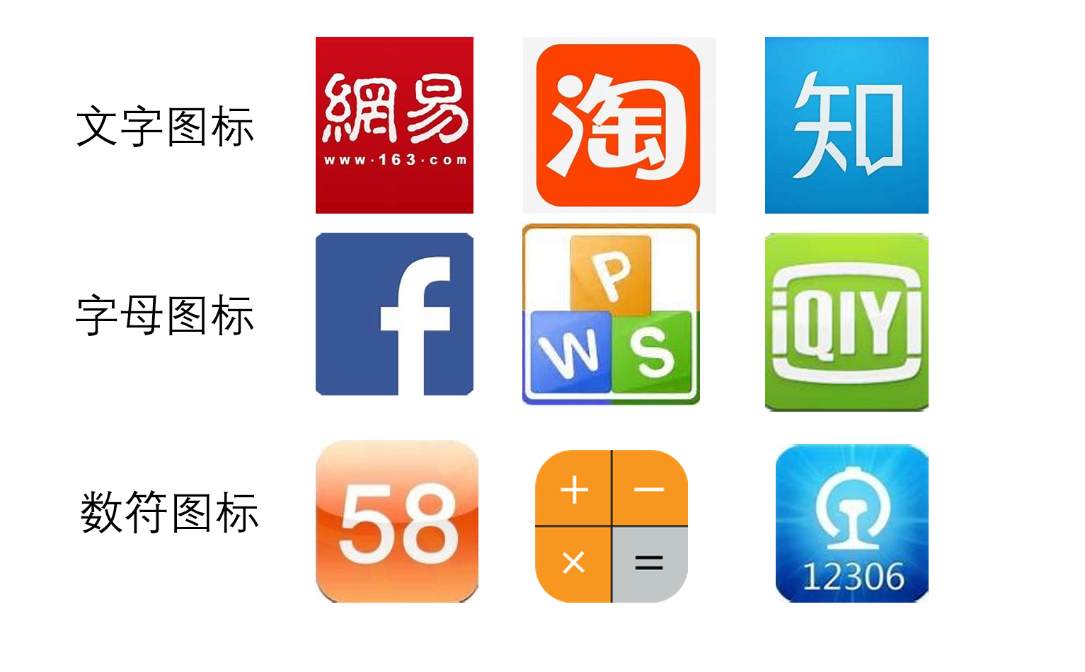

图像，作为信息传播的一种非语言形式，占据着举足轻重的地位。它超越了语言的界限，成为了一种普遍性的沟通工具。由于视觉图形本身并不依赖于特定的语言系统，因此，理解图像并不需要太高的门槛。即便是在语言不通、文化差异显著的情况下，以图形为核心的视觉设计依然能够很好地传达信息，实现有效的沟通。

在图像的设计中，我们通常可以将其分为抽象形式和具象形式两大类。抽象形式的图像设计，侧重于通过简洁的线条、形状和色彩组合，来传达一种特定的情感、氛围或概念。这种设计方式往往追求形式上的简洁与纯粹，通过视觉元素的巧妙运用，营造出一种独特的视觉效果和审美体验。

而具象形式的图像设计，则更加注重对现实事物的真实再现。它通过对客观对象的细致描绘和刻画，来呈现事物的形态、结构和特征。这种设计方式能够直观地展示出事物的本质和细节，让观众更加清晰地理解和感知所传递的信息。

无论是抽象形式还是具象形式，图像设计都以其独特的魅力和表现力，在信息传播中发挥着不可替代的作用。它们以直观、生动的方式传递着信息，丰富了人们的视觉体验，同时也为跨文化交流提供了有力的支持。

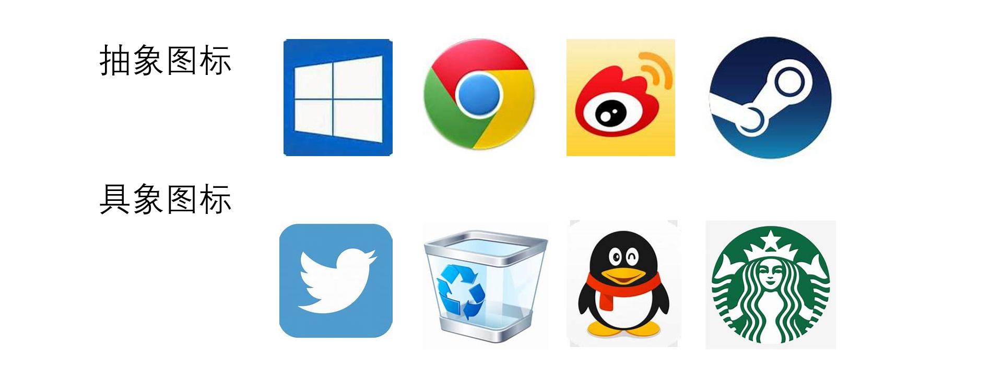

综合性质的图标设计，是指巧妙地将文字与图像这两种元素融合在一起，共同构成一个完整且富有表现力的界面图标。这种设计策略旨在充分发挥文字与图像各自的视觉优势，通过二者的协同作用，达到最佳的视觉效果和信息传达效率。

在实际的设计过程中，要实现文字与图像的和谐统一，并非易事。设计师需要精心协调这两个元素，确保它们在内容上相互呼应，在形式上相互匹配。这要求设计师不仅要对文字与图像各自的特点有深入的理解，还要具备出色的整体把控能力。只有这样，才能确保最终设计出的图标既能在内容上准确传达信息，又能在形式上呈现出高度的统一性和美感。

为了实现这一目标，设计师可以运用多种设计手法，如对比、重复、对齐和色彩搭配等。通过巧妙地运用这些手法，可以使文字与图像在视觉上形成强烈的关联和呼应，从而增强图标的整体表现力和吸引力。同时，设计师还需要注意保持图标的简洁性和易读性，避免过于复杂或繁琐的设计元素干扰用户的注意力，影响信息的有效传达。

综上，综合性质的图标设计是一种富有挑战性和创造性的设计方式。它要求设计师在充分理解文字与图像各自特点的基础上，通过巧妙的组合和协调，创造出既富有表现力又易于理解的界面图标。

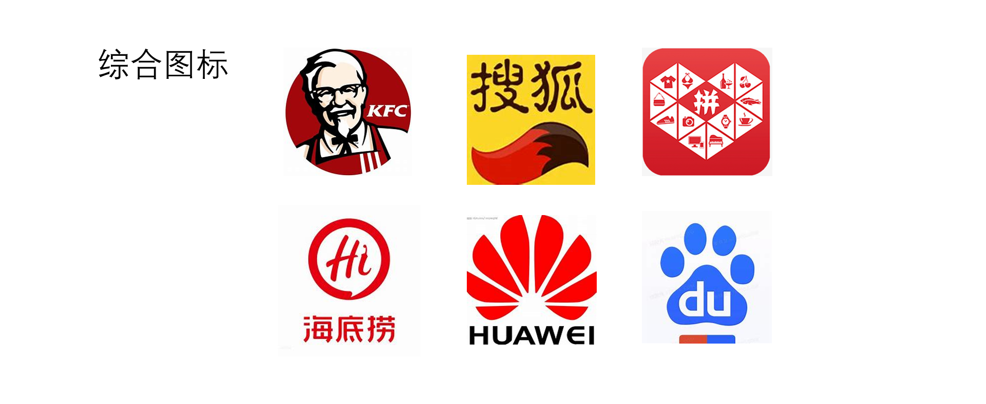

### 6.3.3 界面图标视觉元素

界面图标的视觉构成主要涵盖了色彩、形状与尺寸、以及风格与质感这三大核心要素。

**色彩**，作为人们初次接触某一事物时最为直观且敏感的感受来源，扮演着激发联想与情感共鸣的重要角色。色彩具备色相、饱和度和明度这三大基本属性，它们的巧妙搭配直接关乎整个页面视觉效果的优劣与美观度。不同的色彩能够唤起不同的联想与情感反应，尽管某些色彩可能共享相似的情感色彩，如红色常被视作危险与抵制的象征，黄色则代表着警惕与注意，而绿色则传达着允许与安全的信号。从功能性的视角出发，暖色系图标常被用于提示性功能，如天气图标、备忘录图标等，它们能够迅速吸引用户的注意力；而现代感与科技感十足的应用则更倾向于选择蓝色、绿色等冷色系进行搭配，以营造出一种冷静、专业的氛围，如推特、星巴克等品牌的应用界面便是如此。

**形状与尺寸**方面，由于大多数图像都需以像素为单位进行显示，因此方形或圆形往往成为图标设计的首选形状，以达到最佳的视觉效果。在实际的设计过程中，设计师通常会根据产品的特性与程序的功能来选择与之相似的图标形状，或是采用具有标识性的象征性图标。如果图标设计过于抽象，可能会增加用户的识别难度，从而对程序的使用造成困扰。因此，在形状与尺寸的选择上，设计师需要充分考虑用户的认知习惯与操作习惯，以确保图标的易用性与可识别性。

**风格与质感**则是一对相互影响、相互依存的概念。随着科技的飞速发展，界面设计已经摆脱了黑白两色与简单形状的束缚，不同材质与质感的图标应运而生，为用户带来了丰富多彩的视觉体验。从扁平化到半透明、再到3D感，最终又回归扁平化，整个设计过程不断演变、不断创新，推动着整个行业风格向多元化方向迈进。这种多元化的风格不仅增加了用户的交互体验，还使得界面设计更加成熟、更加完善。在风格与质感的选择上，设计师需要紧跟时代潮流与用户需求的变化，不断探索新的设计理念与表现手法，以打造出更加符合用户期望的界面图标。

## 6.4 用户界面设计原理

在用户界面设计中，有六个基本原理分别是：结构原理、简单性原理、可见性原理、反馈原理、宽容原理、重用原理。

我们在原型设计中充分考虑了六个原理中的结构原理、简单性原理。在后面的项目实现中，我们也会重点注意其他四个原理，比如为用户设计说明对话框以生成结束信息、允许用户撤销操作、错误易恢复等等。

### 6.4.1 结构原理

**定义阐述**：

用户界面设计应遵循一个清晰且连贯的模型，该模型旨在以一种既富有意义又具备实用性的方式对用户接口进行有序的组织。具体而言，这一设计过程需要将相互关联的元素或功能紧密地聚集在一起，而将那些不相关的元素或功能明确地分隔开来。同时，设计还需确保能够清晰地辨别出不同的事物，并使得类似的事物在视觉上呈现出相似性。

**设计目标**：

核心目标是提升用户界面的易理解程度，确保其与用户对工作的认知模式相契合。这意味着设计应尽可能地减少用户的认知负担，使得用户能够迅速而准确地理解并操作界面。

**设计原则**：

1. **一致性模型**：设计应基于一个对用户而言显而易见且清晰的一致模型。这个模型应作为整个设计的基石，确保界面中的各个元素和功能都遵循这一模型进行组织。
2. **有意义与有用的组织**：界面中的元素和功能应以一种对用户而言有意义且有用的方式进行组织。这意味着设计应充分考虑用户的使用习惯和认知模式，确保用户能够轻松地找到并使用他们所需的功能。
3. **相关与不相关的区分**：设计应明确地区分相关与不相关的元素或功能。通过将相关的元素聚集在一起，并将不相关的元素分隔开来，可以帮助用户更快地理解和使用界面。
4. **区分与相似性**：设计应能够清晰地辨别出不同的事物，并使得类似的事物在视觉上呈现出相似性。这有助于用户更好地理解界面的结构和功能，并减少误操作的可能性。
5. **结构原理与整体架构**：设计应遵循一定的结构原理，以确保整体用户界面架构的合理性。这包括界面的层次结构、导航方式、布局和色彩搭配等方面。
6. **避免过度隐喻**：虽然隐喻等设计手法可以增强界面的趣味性和吸引力，但过度使用会降低用户界面的可读性，并对用户的操作产生负面影响。因此，在设计过程中应谨慎使用隐喻等手法，确保它们不会干扰用户对界面的理解和使用。

**具体应用**：

在主界面，将主要两大功能点的选择组合成一栏，设计在页面的下面，方便用户切换使用程序功能。

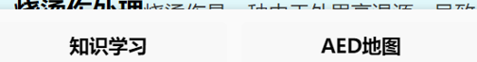

### 6.4.2 简单性原理

**定义深化**：

用户界面设计应致力于简化那些简单且常用的功能，使其操作过程变得简便易行。这包括使用用户熟悉且易于理解的语言进行交流，确保界面中的指令和信息能够以最简洁明了的方式传达给用户。同时，对于那些较为冗长或复杂的操作过程，设计应提供与之语义紧密相关的快捷方式，以便用户能够迅速完成所需的任务。

**目标阐述**：

设计的核心目标是摒弃盲目追求复杂化、臃肿化的设计方向，转而追求一种更加简洁、直观且易于上手的用户体验。这意味着设计应尽可能地减少用户的认知负担和操作难度，使得用户能够轻松理解并熟练使用界面中的各项功能。

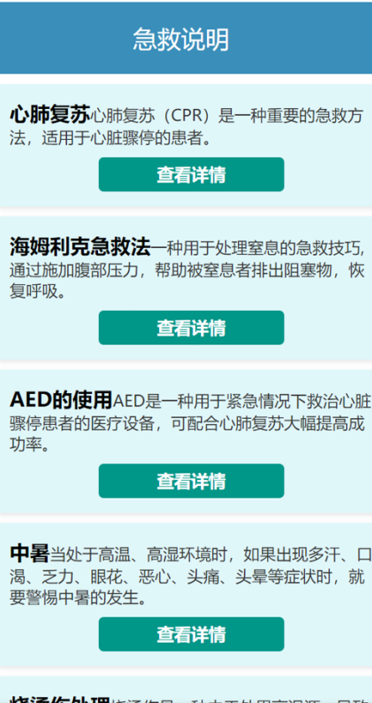

具体应用：选择查看详情选项，为用户选择提示做导航。

## 6.5设计原则及体现

### 6.5.1基本设计规则

**概述：**来源于某些提出者的经验总结，在具体使用时必须根据实际内容进行调整和细化。

**内容：**

* 可学习性

新用户能用它开始有效的交互并能获得最大的性能

* 灵活性

用户和系统能以多种方式交换信息

包括但不限于：键盘输入、鼠标输入、文字展示、语音播放等功能

* 健壮性

在决定成就和目标评估方面对用户提供的支持程度

### 6.5.2 八项“黄金”规则

**概述：**Ben Shneiderman在《用户界面设计》中，总结了八条界面设计规则，又称为“黄金规则”。作为一个有用的指导，这八条规则已被大多学生和设计人员所接受。

**内容：**

**1：尽可能保证一致**

**应用：使用术语的一致性，颜色、布局、字体的一致性**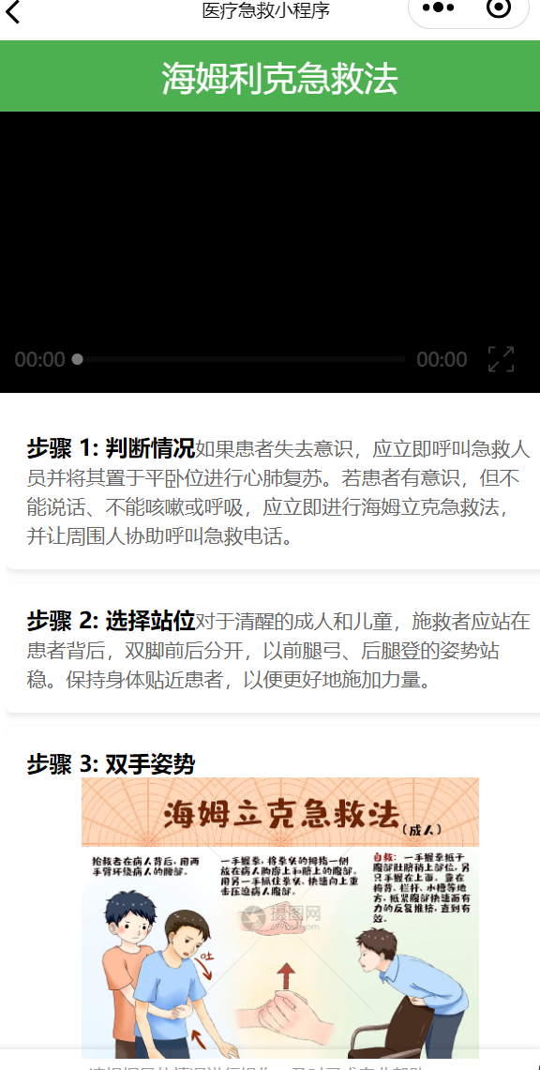 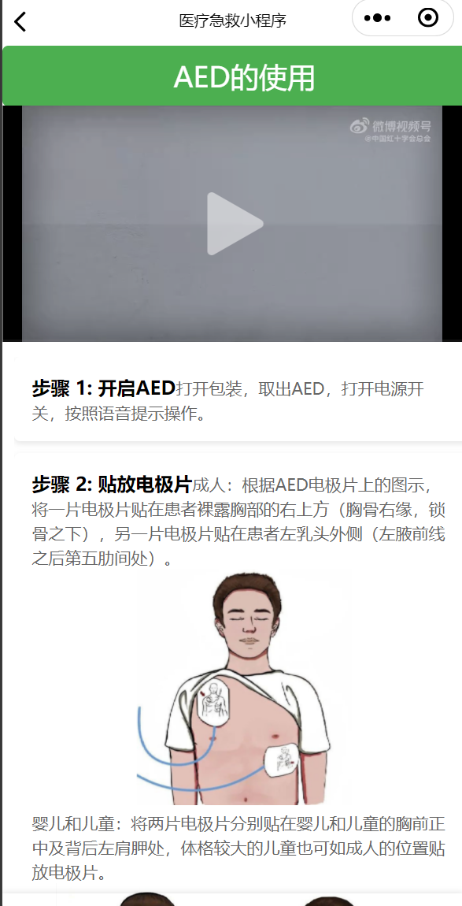

**2.符合普遍可用性**

**3.提供信息丰富的反馈**

**4.设计说明对话框以生成结束信息**

**5. 预防并处理错误**

**应用：各个界面下方的提示语。**

**6. 让操作容易撤销**

**7. 支持内部控制点**

**8. 减轻短时记忆负担**

### 6.5.3 十条启发式规则

**概述**：Nielsen提出的10条可用性启发式规则，是评估和设计用户界面时的重要参考。这些规则不仅可以帮助设计师在设计过程中做出更好的决策，还可以作为系统设计完成后发现可用性问题的工具。

**内容**：

1. **状态可见性（Visibility of system status）**：
   * 系统应该总是让用户知道当前发生了什么，特别是在进行长时间或复杂操作的过程中。
2. **系统应符合用户的现实世界的习惯（Match between system and the real world）**：
   * 系统应该使用用户熟悉的语言、符号和概念，而不是系统自己的术语。
3. **用户控制和自由度（User control and freedom）**：
   * 用户应该能够在任何时候撤销他们的操作，以避免错误的代价和挫败感。
4. **一致性和标准化（Consistency and standards）**：
   * 系统应该保持一致的界面外观和行为，遵循通用的界面标准。
5. **错误预防（Error prevention）**：
   * 系统应该能够预防用户犯错误的条件，并在错误发生时提供清晰的错误信息和解决方案。
6. **识别而不是回忆（Recognition rather than recall）**：
   * 用户应该能够通过识别而不是回忆来访问大多数功能，例如通过图标或选项列表。
7. **使用的灵活性和高效性（Flexibility and efficiency of use）**：
   * 加速常用操作，同时提供访问不常用功能的途径。
8. **美观和简洁的设计（Aesthetic and minimalist design）**：
   * 对话框不应包含无关的信息或冗余的词语，应该简洁明了。
9. **帮助用户识别、诊断和修复错误（Help users recognize, diagnose, and recover from errors）**：
   * 错误信息应该使用清晰、无歧义的语言来表达，并提供解决问题的建议。
10. **帮助和文档（Help and documentation）**：
    * 即使系统非常易于使用，也可能需要提供帮助和文档。应该提供易于查找和易于理解的帮助信息

### 6.5.4 针对特殊群体的设计

**概述**：对于某些身体存在缺陷或者操作困难的用户，针对该类型群体用户对系统进行改进，方便他们与普通用户一样无门槛地使用。

**应用**：

针对**视觉障碍者**，包括低视力、色盲及色弱用户，我们致力于打造易于阅读、便于交互且高效的网页无障碍环境。具体做法包括：采用鲜明色彩以增强视觉吸引力，应用大号加粗字体提升文字清晰度，以及扩大交互按钮的点击区域，这些措施经测试显著降低了辨识难度。同时，对于网页中的视听内容，我们在技术条件允许的前提下，尽力提供文字替代方案，确保视觉与听觉障碍者能够无障碍地获取信息。

对于**老人、幼儿及智力障碍用户**，我们特别注重文本内容的可读性和易懂性。在关键按钮上添加简洁明了的说明文字，并避免使用晦涩难懂的专业术语，转而采用通俗易懂的语言进行解释。此外，我们还简化了整个系统的操作流程，仅保留必要功能，使用户即使未经专业培训也能迅速掌握使用方法，轻松获取所需信息。

至于**光敏性患者**，我们认识到简单的警告信息可能不足以解决问题。因此，我们进行了细致的调试工作，确保所有界面和功能切换时，不会出现强烈的视觉闪烁，从而降低引发光敏性症状的风险

### 6.5.5 未来功能

以下为受限于时间或者技术原因暂时无法实现的功能，可能会在未来的版本增加，提升整个系统的使用体验。

**1.夜间模式**

对于因工作或个人原因不得不在夜间使用系统的用户，如夜间工作的医生或跨越不同时区的用户，我们网站设计了一项贴心的功能。通过用户个人资料中填写的居住地信息或自动识别的访问者IP地址，系统能够智能判断用户当前所在地区的时间。一旦进入午夜12点，系统将自动启动夜间模式，采取降低屏幕亮度等措施，有效减轻电脑屏幕强光对用户视觉的刺激。当然用户也可以自行选择开启或者关闭夜间模式。这一设计旨在不仅方便用户能够长时间使用系统，同时也起到了缓解视力疲劳、保护用户视力的作用。

**2.用户帮助与反馈**

针对首次使用本平台或在使用过程中遇到难题的用户，我们特别设计了一个“帮助”界面。该界面汇总了大多数用户可能遇到的常见问题及其解答，旨在帮助用户自主解决简单的使用问题，提升使用体验。

此外，我们还增设了人工客服和意见反馈功能。用户可以通过这些渠道直接与我们的管理人员取得联系，无论是咨询使用方法、报告问题还是提出建议，都能得到及时的响应和处理。这一举措确保了用户在使用过程中遇到任何问题时，都能迅速获得帮助，从而保证平台的正常使用和用户的满意度。

# 第七章 项目实际页面展示

## 7.1 知识学习页面展示

**1.急救说明界面，提供急救知识总览**



**2.心肺复苏步骤界面，提供视频展示与相应步骤**



**3.海姆利克急救法界面，提供视频展示与相应步骤**



**4.AED的使用界面，提供视频展示与相应步骤**



**5.中暑页面，提供相应处理步骤**

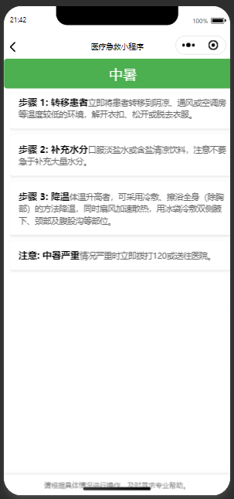

**6.烧烫伤处理页面，提供视频展示与相应步骤**



**7.骨折处理界面，提供视相应处理步骤**

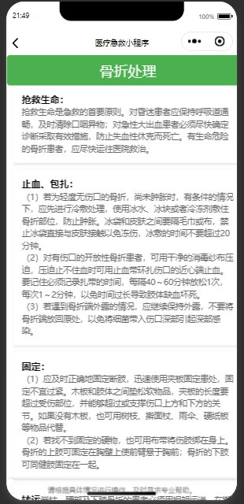

**8.AED导航地图页面，可以显示附近AED**

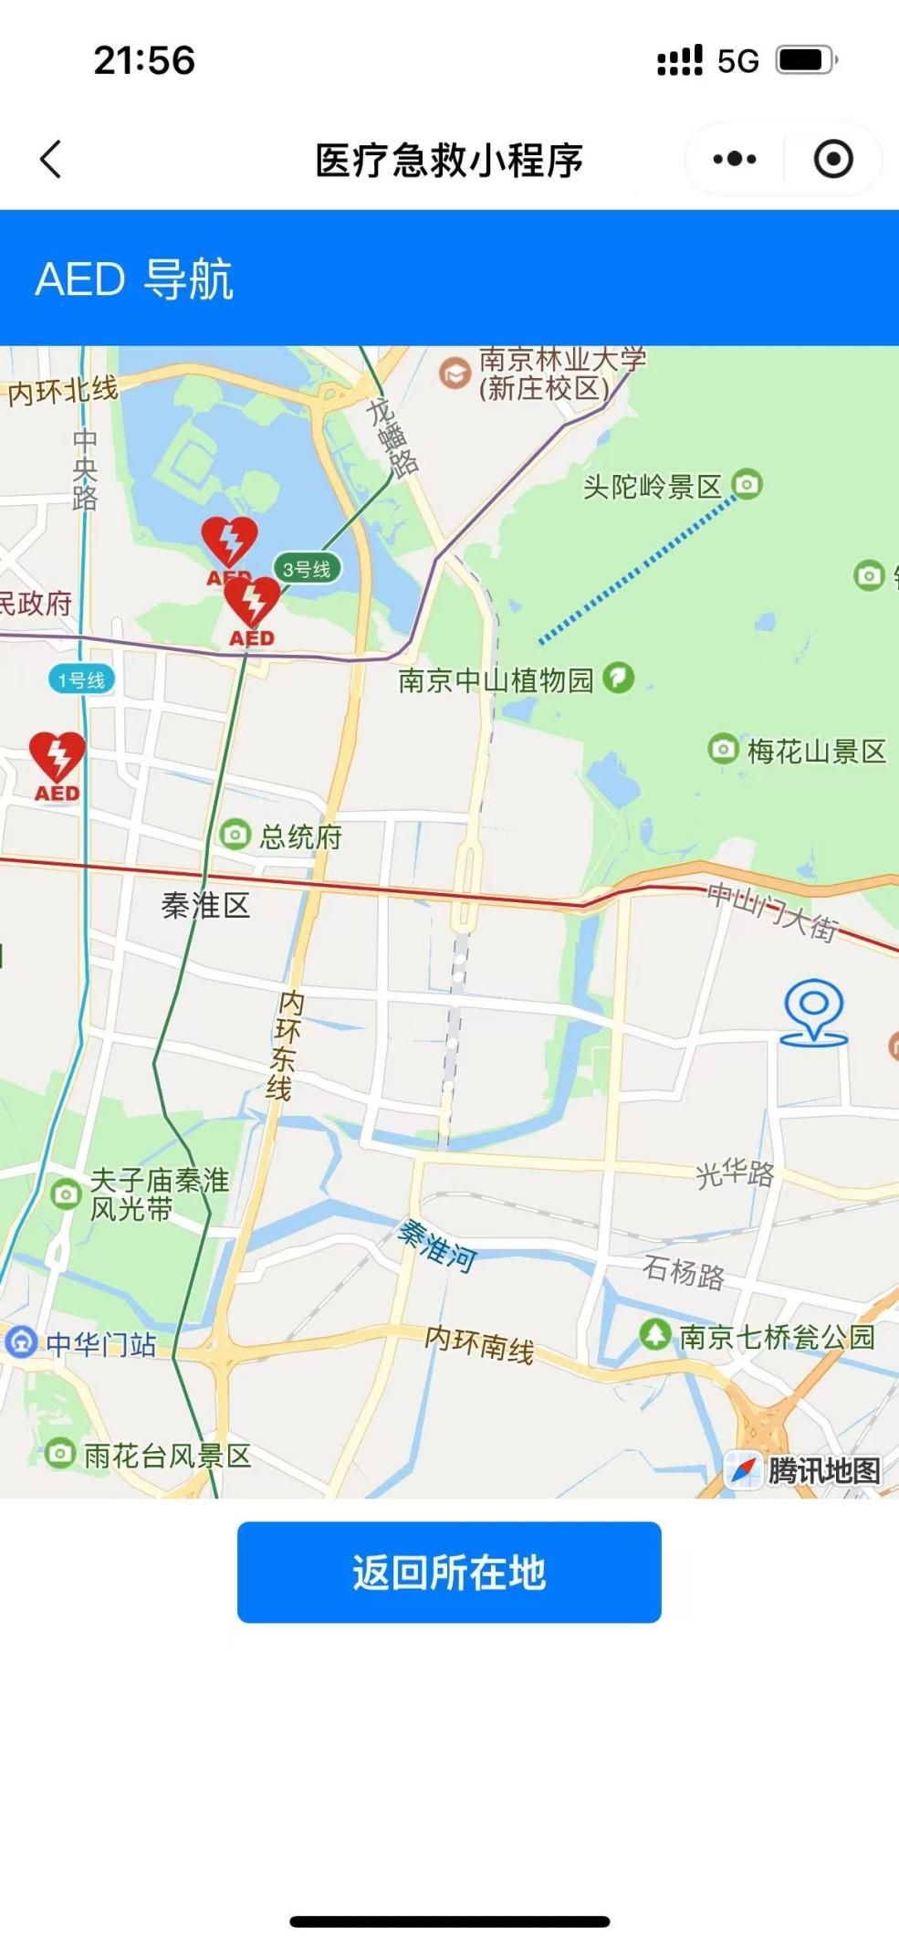

# 成员分工及小组成员签字

**⦁ 高锦涛**

报告**概述**部分、**需求分析**部分；项目设计及实现

**⦁ 张晓晴**

报告**交互系统评估部分**、**项目实际界面展示部分**；报告内容修改整合

**⦁ 王嘉漠**

报告**框架设计**部分撰写

**⦁ 林曦**

报告**可视化设计及预测模型部分、原型迭代**部分撰写

**⦁ 丁枫津**

项目设计及实现；代码调试



